**招 标 文 件**

**项目名称 ：新疆维吾尔自治区昌吉某某单位大宗生活物资采购项目（七包）（三次）**

**项目编号 ：[2024]16642号-002-3**

采购人:新疆维吾尔自治区昌吉某某单位

联系人 ：蔺先生

电话 ：18154866164

详细地址 ：昌吉市大西渠镇新渠村

采购代理机构:新疆拓源工程管理咨询有限公司

法定代表人:石崇华

项 目 联 系 人：龚静

电话 ：13379788180

详细地址 ：乌鲁木齐市水磨沟区龙盛街898号万科中央公园S6栋5层

**目 录**

第一章 招标公告 1

第二章 投标人须知 5

第三章 投标文件格式 25

第四章 项目采购需求 49

第五章 评标办法 52

第六章 拟签订的合同文本 60

附件1：政府采购促进中小企业发展管理办法 67

附件2：关于进一步加大政府采购支持中小企业力度的通知 73

附件3：关于印发中小企业划型标准规定的通知 75

附件4：鼎函电子保函平台-用户操作手册V1.0 80

附件5：副食一览表 94

# 第一章 招标公告

项目概况

新疆维吾尔自治区昌吉某某单位大宗生活物资采购项目（七包）（三次）招标项目的潜在投标人应在新疆政府采购云平台https://www.zcygov.cn/获取招标文件，并于2025年01月22日11点00分（北京时间）前上传投标文件。

一、项目编号：

二、项目名称：新疆维吾尔自治区昌吉某某单位大宗生活物资采购项目（七包）（三次）

三、采购需求：[2024]16642号-002-3

副食品类（调味品、蛋类、豆制品）

供货期限：1年

预算金额：342.5655万元

四、供应商的资格条件：

（一）满足《中华人民共和国政府采购法》第二十二条规定；

（二）落实政府采购政策需满足的资格要求：本项目为专门面向小微企业的政府采购项目

（三）本项目的特定资格要求：

（1）投标人须具备有效的《食品经营许可证》或《食品生产许可证》；

（2）单位负责人为同一人或者存在直接控股、管理关系的不同供应商，不得参加同一合同项下的采购活动，否则取消其投标资格。

（四）本项目不接受联合体。

五、招标文件领取时间、地点、方式及售价：

(1))领取时间：2024年12月31日--2025年01月08日；

(2)领取地点：投标人登录政采云平台http://www.zcygov.cn/，在线申请获取招标文件（登录政府采购云平台→项目采购→获取招标文件→申请即可下载招标文件，如有操作性问题，可与政采云在线客服进行咨询，咨询电话：95763）。

(3)领取方式：投标人登录新疆政府采购云平台https://www.zcygov.cn/在线申请获取招标文件（登录政府采购云平台→项目采购→获取招标文件→下载招标文件）

(4)招标文件售价：免费获取。

六、提交投标文件截止时间、开标时间和地点：

提交投标文件截止时间：2025年01月22日11点00分（北京时间）

开标时间：2025年01月22日11点00分（北京时间）

开标地点：政采云平台http://www.zcygov.cn/

七、公告期限

自本公告发布之日起5个工作日。

八、其他补充事项

1. 本项目实行全流程电子交易方式，采用电子加密投标文件上传方式；
2. 各投标人在投标前应确保成为新疆政府采购网正式注册入库投标人，并完成CA数字证书（符合国密标准）申领。因未注册入库、未办理CA数字证书等原因造成无法上传或投标失败等后果由投标人自行承担。有意向参与的投标人，可访问新疆数字证书认证中心官方网站（https://www.xjca.com.cn/）或下载“新疆政务通”APP自行申领。如需咨询，请联系新疆CA服务热线0991-2819290；
3. 投标人在完成政采云电子交易客户端下载、安装后，可通过账号密码或CA登录客户端进行投标文件的制作。在使用“政采云投标客户端”时，建议使用WIN7及以上操作系统。客户端请至新疆政府采购网（http://www.ccgp-xinjiang.gov.cn/）下载专区查看，如遇问题可拨打政采云客户服务热线95763进行咨询。如因投标人自身原因导致在规定时间内无法正常解密的（如：浏览器故障、未安装相关驱动、网络故障、加密CA与解密CA不一致等），采购中心、代理机构不予异常处理，视为投标人自动弃标；
4. 投标人应当在投标截止时间前，将生成的“电子加密投标文件”上传至“政府采购云平台”，投标截止时间以后上传的投标文件将被“政府采购云平台”拒收；
5. 投标人在投标前须提前配置好电脑浏览器（建议使用360浏览器或谷歌浏览器），开标时登录政采云平台，在“项目采购－开标评审”功能中，使用制作加密投标文件电子标书的CA锁进行解密及报价确认。本项目投标文件的解密时间定为30分钟内，若投标人在规定时间内因自身原因导致无法正常解密，后果由投标人自行承担；
6. 投标人登录政采云平台，在开标时间后30分钟内用“项目采购－开标评审”功能进行解密投标文件，若投标人在规定时间内未按时解密的，视为响应无效。解密与加密投标文件须使用同一个CA。

特别提示：

1、采购限额标准以上，200万元以下的货物和服务采购项目、400万元以下的工程采购项目，适宜由中小企业提供的，采购人应当专门面向中小企业采购。

2、超过200万元的货物和服务采购项目，预留该部分采购项目预算总额的30%以上专门面向中小企业采购，其中预留给小微企业的比例不低于60%。

3、超过400万元的工程采购项目中适宜由中小企业提供的，预留该部分采购项目预算总额的40%以上专门面向中小企业采购，其中预留给小微企业的比例不低于60%。

4、对于未预留份额专门面向中小企业的采购项目，以及预留份额项目中的非预留部分采购包，采购人、采购代理机构应当对符合规定的小微企业报价给予10%-20%（工程项目为3%-5%）的扣除，用扣除后的价格参加评审。适用招标投标法的政府采购工程建设项目，采用综合评估法但未采用低价优先法计算价格分的，评标时应当在采用原报价进行评分的基础上增加其价格得分的3%-5%作为其价格分。

5、接受大中型企业与小微企业组成联合体或者允许大中型企业向一家或者多家小微企业分包的采购项目，对于联合协议或者分包意向协议约定小微企业的合同份额占到合同总金额30%以上的，采购人、采购代理机构应当对联合体或者大中型企业的报价给予4%-6%（工程项目为1%-2%）的扣除，用扣除后的价格参加评审。适用招标投标法的政府采购工程建设项目，采用综合评估法但未采用低价优先法计算价格分的，评标时应当在采用原报价进行评分的基础上增加其价格得分的1%-2%作为其价格分。

九、联系方式

1、采购人：新疆维吾尔自治区昌吉某某单位

联系人 ：蔺先生

电话 ：18154866164

地 址：新疆昌吉市大西渠新渠村

2、采购代理机构：新疆拓源工程管理咨询有限公司

地址：乌鲁木齐市水磨沟区龙盛街898号万科中央公园S6栋5层

项目联系人：龚静

联系电话：13379788180

# 第二章 投标人须知

## 一、投标人须知前附表

|  |  |  |
| --- | --- | --- |
| 序号 | 名 称 | 内 容 |
| 1 | 采购人 | 名称：新疆维吾尔自治区昌吉某某单位  联系人 ：蔺先生  电话 ：18154866164  地址：昌吉市大西渠镇新渠村 |
| 2 | 采购代理机构 | 名称：新疆拓源工程管理咨询有限公司  项目联系人：龚静  电话：13379788180  地址：乌鲁木齐市水磨沟区龙盛街898号万科中央公园S6栋5层 |
| 3 | 项目名称 | 新疆维吾尔自治区昌吉某某单位大宗生活物资采购项目（七包）（三次） |
| 4 | 项目编号 | [2024]16642号-002-3 |
| 5 | 预算金额 | 342.5655万元 |
| 6 | 供货范围 | 副食品类（调味品、蛋类、豆制品），详见招标文件第四章“项目采购需求” |
| 7 | 报价方式及最高单价限价 | 1. 本项目投标报价采用单价方式。   最高单价限价（74项）：具体详见“附件5：副食一览表”   1. 投标人单价报价不得超过以上最高单价限价（74项），否则投标无效。   4、本项目投标报价包括货物到达招标人指定地点的全部费用，包括但不限于项目实施所需的货物费、包装运输费、配送费、人工费、装卸费、管理费、利润、税费等一切费用。  5、严格开具税务发票，投标报价为含税价格，供应商应按含税金额开具增值税普通发票。 |
| 8 | 供货期限、  供货地点、保质期 | 供货期限：1年  供货地点：昌吉市（采购人指定地点）。  保质期：不得提供超过近效期产品，商品到货日期应在生产日期+1/3保质期内。 |
| 9 | 服务标准 | 按国家、行业及采购人相关标准执行。 |
| 10 | 投标人资格要求 | （一）满足《中华人民共和国政府采购法》第二十二条规定；  （二）落实政府采购政策需满足的资格要求：本项目为专门面向小微企业的政府采购项目。根据《政府采购促进中小企业发展管理办法》（财库[2020]46号）、《关于进一步加大政府采购支持中小企业力度的通知》（财库〔2022〕19号）、《财政部 司法部关于政府采购支持监狱企业发展有关问题的通知》（财库〔2014〕68号）和《三部门联合发布关于促进残疾人就业政府采购政策的通知》（财库〔2017〕141号）的规定，对满足价格扣除条件且在投标文件中提交了《中小企业声明函》、《残疾人福利性单位声明函》或省级以上监狱管理局、戒毒管理局（含新疆生产建设兵团）出具的属于监狱企业的证明文件的投标人，专门面向中小企业采购的项目或者采购标包，不再执行价格评审优惠的扶持政策。  所属行业：农、林、牧、渔业或工业（具体详见“附件5：副食一览表”）  （三）本项目的特定资格要求：  （1）投标人须具备有效的《食品经营许可证》或《食品生产许可证》；  （2）单位负责人为同一人或者存在直接控股、管理关系的不同供应商，不得参加同一合同项下的采购活动，否则取消其投标资格。  （四）本项目不接受联合体。 |
| 11 | 投标保证金 | 一、投标保证金金额及形式等  1.投标保证金金额：小写：68000元（大写：陆万捌仟元整）  2.投标保证金应当以保函、公对公银行转账等非现金形式提交；  3.提交投标保证金时需备注项目名称；  4.投标保证金提交截止时间：同响应文件递交截止时间；  5.投标保证金提交形式：  （1）保函。  ①在鼎函电子保函平台办理的电子保函，代理机构可直接在系统中确认，开标现场不再验证真伪。鼎函电子保函平台网址：https://channel.dinghanwang.com/login?code=613252，可按照“附件4鼎函电子保函平台-用户操作手册V1.0”办理保函。  ②在鼎函电子保函平台以外办理的投标保函，原件应按招标采购文件规定在开标截至时间前提交招标人验证真伪，未通过的，视为未按规定交纳投标保证金。  （2）公对公银行转账。  单位名称：新疆拓源工程管理咨询有限公司  账号：107675470537  开户行名称：中国银行乌鲁木齐市延安路支行  行号：104881006135  二、投标保证金退还：  ①未中标投标人的投标保证金将在中标通知书发出后5个工作日内退还。  ②中标投标人的投标保证金将在中标投标人与采购人签订合同，并将合同递交至采购代理机构后5个工作日内，无息退还。  ③有下列情形之一的，投标保证金不予退还，详见第二章“投标人须知”总则第15.5条。  备注：投标人未按照招标文件要求缴纳投标保证金的，响应无效。 |
| 12 | 是否接受联合体 | 🗹不接受/🞎接受 |
| 13 | 分包 | 🗹不允许/🞎允许 |
| 14 | 投标文件份数、上传截止时间、地点 | 1. 电子加密投标文件1份，无正副本区别，仅需在规定时间内向政采云系统上传即可）。 2. 招标结束后，前三名中标候选人在五个工作日内向采购代理机构递交签章纸质版投标文件一正一副胶装成册（用于档案资料编制），纸质版投标文件须与政采云平台上传的电子版投标文件保持一致。   （3）投标文件上传截止时间：2025年01月22日 11 点00分（北京时间）  （4）投标文件上传地点：在投标截止时间前将电子加密投标文件成功上传至“政府采购云平台”，投标人成功上传电子加密投标文件后，可自行打印投标文件接收回执。  （5）电子投标文件包括“电子加密投标文件”和“备份投标文件”，在投标文件编制完成后同时生成。  ①“电子加密投标文件（“.jmbs”格式）”是指通过“政采云电子交易客户端”完成投标文件编制后生成并加密的数据电文形式的投标文件。  ②“备份投标文件（“.bfbs”格式）”是指与“电子加密投标文件”同时生成的数据电文形式的电子文件（备份标书，用于投标人标书解密异常时应急使用），其他方式编制的备份投标文件视为无效备份投标文件。 |
| 15 | 重要说明 | 电子招投标情况说明：  （1）电子招投标：本项目以数据电文形式，依托“政府采购云平台（www.zcygov.cn）”进行招投标活动。  （2）投标准备：注册账号--点击“商家入驻”，进行政府采购投标人资料填写；申领CA数字证书---申领流程详见“新疆政府采购网-下载专区-电子交易客户端-CA驱动和申领流程”；安装“政采云电子交易客户端”----前往“新疆政府采购网-下载专区-政采云投标客户端”进行下载并安装。  （3）采购文件的获取：使用账号登录或者短信验证码或者使用CA登录政采云平台；进入“项目采购”应用，在获取采购文件菜单中选择项目，获取采购文件。  （4）投标文件的制作：在“政采云投标客户端”中完成“填写基本信息”、“导入投标文件”、“标书关联”、“标书检查”、“电子签名”、“生成电子标书”等操作。  （5）投标文件的递交：投标人在投标截止时间前将加密的投标文件上传至政府采购云平台。  （6）投标文件的解密：投标文件解密时间30分钟，开标前需投标人用CA证书登录政采云平台开标大厅签到，在30分钟解密时间内输入CA证书PIN码解密投标文件。在30分钟解密时间内未进行解密的投标人将导致投标无效。（解密时间开始时政采云平台将以短信形式向投标人在政采云平台预留的手机号发送短信通知，请投标人及时关注。）  （7）投标人报价CA签字确认：报价文件开启后将开启签字时段，投标人须在20分钟内用CA证书对报价进行签字确认。  （8）具体操作指南：详见政采云平台“服务中心-帮助文档-项目采购-操作流程-电子招投标-政府采购项目电子交易管理操作指南-投标人”。  （9）投标人在进行上述操作时，如遇技术问题可登录政采云（https://[www.zcygov.cn/](http://www.zcygov.cn/)），点击右侧咨询小采，获取采小蜜智能服务管家帮助，或拨打政采云服务热线95763获取热线服务帮助。  温馨提醒：投标人应提前上传，以便在上传时遇到技术问题，有充足的时间请教平台的技术人员。 |
| 16 | 报价 | （1）报价包括所投货物相关人工费、税费、保险费、运输费、装卸费等所有服务费用的总价。  （2）投标人的报价明显低于其他通过符合性审查投标人的报价，有可能影响货物质量或者不能诚信履约的，应当要求其在评标现场合理的时间内提供报价合理性说明，必要时提交相关证明材料；投标人不能证明其报价合理性的，评标委员会将其作为无效投标处理，自行承担相关责任。 |
| 17 | 踏勘现场 | 🗹不组织/🞎组织 |
| 18 | 投标答疑会 | 🗹不召开/🞎召开 |
| 19 | 近年财务状况年份要求 | 近1年度（2023年度） |
| 20 | 投标有效期 | 从提交投标文件截止之日起90日历天 |
| 21 | 评标委员会的组建 | （1）评标委员会构成：7人  （2）评标委员会确定方式：经济、技术、法律专家（1人）专家不少于评标委员会组成人员的三分之二，抽取专家7人，按相关规定从专家库中随机抽取。 |
| 22 | 评审办法 | 综合评分法 |
| 23 | 是否授权评标委员会确定中标人 | 🗹否，推荐3名中标候选人 |
| 24 | 履约保证金 | 合同价款的10%，合同签订前一次性缴至采购人。 |
| 25 | 代理服务费 | 代理服务费参照《招标代理服务收费管理暂行办法》(国家发展计划委员会计价格〔2002〕1980号文)，代理费的计算基数为历年供货总金额，由中标人支付。 |
| 26 | 付款方式 | 根据采购人要求，以实际签订合同为准。 |
| 27 | 其他 | 1. 本次招标如有变更、澄清或其他通知将在发布招标公告的网站（新疆政府采购网）上公布。 2. 重要说明：①本项目采用全流程不见面电子开评标，投标人需要使用CA加密设备，投标人可通过新疆数字证书认证中心官网（https://www.xjca.com.cn/）或下载“新疆政务通”APP自行进行申领。 3. ②本项目实行网上投标，采用加密电子投标文件（投标人须使用CA加密设备通过政采云电子投标客户端制作投标文件）。若投标人参与投标，自行承担投标一切费用。 4. 投标人使用相同IP地址的，一经发现，相关部门将进一步核实，查实后按串通投标处理。 5. “新疆维吾尔自治区昌吉某某单位大宗生活物资采购项目”共分为九个包，分别为：   第1包：肉类（包含鸡、牛、羊肉等）  第2包：水果类（包含各类水果品种）  第3包：蔬菜类（包含各类蔬菜品种）  第4包：粮油类（面）  第5包：粮油类（米、油）  第6包：副食品类（奶制品）  第7包：副食品类（调味品、蛋类、豆制品）  第8包：日用品类（超市货品类）  第9包：日用品类（杂支类）   1. 供应商可兼投但不能兼中。如在1包、2包、3包、4包、5包、6包、8包、9包（二次）中任一包被评为第一中标候选人，不能被推荐为本项目的前三名中标候选人。 |

## 二、总 则

**1. 适用范围**

1.1 本招标文件仅适用于本次招标项目。

**2. 有关定义**

2.1 “采购人”系指依法进行政府采购的国家机关、事业单位、团体组织。本项目采购人是新疆维吾尔自治区昌吉某某单位。

2.2 “采购代理机构”系指根据采购人的委托依法办理招标事宜的采购机构。本次招标的采购代理机构是新疆拓源工程管理咨询有限公司。

2.3 “采购单位”系指“采购人”和“采购代理机构”的统称。

2.4 “投标人”指下载了招标文件拟参加投标和向采购人提供货物或服务的投标人。

**3. 合格的投标人**

合格的投标人应具备以下条件：

（1）本招标文件“招标公告”第四条规定的条件；

（2）遵守国家有关的法律、法规、规章和其他政策规定；

（3）下载了招标文件并按要求缴纳投标保证金。

**4. 投标费用**

投标人参加投标的有关费用由投标人自行承担。

## 三、招标文件

**5．招标文件的构成**

5**.**1 招标文件是投标人准备投标文件和参加投标的依据，同时也是评标的重要依据，具有准法律文件性质。招标文件用以阐明招标项目所需的资质、技术、报价、招标程序、有关规定和注意事项以及拟签订的合同文本等。本招标文件包括以下内容：

（1）招标公告

（2）投标人须知

（3）投标文件格式

（4）项目采购需求

（5）评标办法

（6）拟签订的合同文本

5**.**2 投标人应认真阅读和充分理解招标文件中所有的事项、格式条款和规范要求。投标人没有对招标文件全面做出实质性响应是投标人的风险。没有按照招标文件要求作出实质性响应的投标文件，按**无效处理**。

6**. 招标文件的澄清和修改**

6.1 采购人或者采购代理机构可以对已发出的招标文件，进行必要的澄清或者修改，但不得改变采购标的和资格条件。澄清或者修改应当在原公告发布媒体上发布澄清公告。澄清或者修改的内容为招标文件的组成部分。

6.2澄清或者修改的内容可能影响投标文件编制的，采购人或者采购代理机构应当在投标截止时间至少15日前，以书面形式通知所有获取招标文件的潜在投标人，不足15日的，采购人或者采购代理机构应当顺延提交投标文件的截止时间。

**7. 答疑会和现场考察。**

7.1 本项目不组织答疑会和现场考察。

## 四、投标文件

**8．投标文件的语言**

8.1 投标人提交的投标文件以及投标人与采购人就有关投标的所有来往书面文件均须使用中文。投标文件中如附有外文资料，必须逐一对应翻译成中文并加盖投标人公章后附在相关外文资料后面，否则，投标人的投标文件将作为**无效投标处理**。

8.2 翻译的中文资料与外文资料如果出现差异和矛盾时，以中文为准。但不能故意错误翻译，否则，投标人的投标文件将作为**无效投标处理**。

**9．计量单位**

除招标文件中另有规定外，本招标项下的投标均采用国家法定的计量单位。

**10. 投标货币**

本次招标项目的投标均以人民币报价。

**11. 联合体投标**

详见“投标人须知前附表”第12条。

**12. 知识产权**

12.1 投标人应保证在本项目使用的任何产品或服务（包括部分使用）时，不会产生因第三方提出侵犯其专利权、商标权或其它知识产权而引起的法律和经济纠纷，如因专利权、商标权或其它知识产权而引起法律和经济纠纷，由投标人承担所有相关责任。

12.2 采购人享有本项目实施过程中产生的知识成果及知识产权。

12.3 投标人如欲在项目实施过程中采用自有知识成果，需在投标文件中声明，并提供相关知识产权证明文件。使用该知识成果后，投标人需提供开发接口和开发手册等技术文档，并承诺提供无限期技术支持，采购人享有永久使用权。

12.4 如采用投标人所不拥有的知识产权，则在投标报价中必须包括合法获取该知识产权的相关费用。

**13．投标文件的组成**

投标人应按照招标文件的规定和要求编制投标文件。招标文件允许分包的，投标人拟在中标后将中标项目的非主体、非关键性工作交由他人完成的，应当在投标文件中载明。投标人编写的投标文件应包括下列部分：

一、投标函

二、报价明细表

三、身份证明书

四、授权委托书

五、投标人基本情况表

六、项目负责人简介

七、拟配备人员

八、近年同类项目情况表

九、商务、技术需求偏离表

十、技术方案

十一、保密承诺书

十二、政府采购政策

十三、投标人认为需要提供的其他资料

**14．投标文件格式**

14.1 投标人应严格按照招标文件第三章中提供的“投标文件格式”填写相关内容。除明确允许投标人可以自行编写的外，投标人不得以“投标文件格式”规定之外的方式填写相关内容。

14.2 对于没有格式要求的投标文件由投标人自行编写。

**15．投标保证金**

15.1 投标人投标时，必须按招标文件规定数额和形式缴纳投标保证金，并作为其投标文件的一部分。

15.2未按招标文件要求在规定时间前缴纳规定数额和形式的投标保证金，将被视为**投标无效**。

15.3 投标人所缴纳的投标保证金不计利息。

15.4未中标人的投标保证金，将在中标通知书发出后五个工作日内全额退还。中标人的投标保证金，自采购合同签订之日起5个工作日内退还中标人的投标保证金。

15.5发生下列情形之一的，采购代理机构将不予退还投标人缴纳的投标保证金：

（1）投标人在提交投标文件截止时间后撤回投标文件的；

（2）投标人在投标文件中提供虚假材料的；

（3）投标人不接受按投标文件规定对其投标报价进行修正的；

（4）除因不可抗力或投标文件认可的情形以外，中标人不履行与采购人签订合同的，在签订合同时向采购人提出附加条件；

（5）中标人未能在规定期限内与采购人签署合同协议书或提交履约保证金的；

（6）投标人与采购人、其他投标人或者采购代理机构恶意串通的；

（7）招标文件规定的其他情形；

（8）符合法律、法规规定的其他情形的。

**16．投标有效期**

16.1 投标有效期详见“投标人须知前附表”第20条。投标有效期短于此规定期限的，**投标无效**。

16.2 特殊情况下，采购人可于投标有效期满之前要求投标人同意延长有效期，要求与答复均应为书面形式。投标人可以拒绝上述要求，其投标保证金不被没收。拒绝延长投标有效期的投标人不得再参与该项目后续招标活动。同意延长投标有效期的投标人不能修改其投标文件，关于投标保证金的有关规定在延长的投标有效期内继续有效。

**17．投标文件的签署**

17.1 投标文件应根据招标文件的要求制作、签署、盖章，内容应完整。

1. **投标文件的加密和上传**

18.1本项目实行全流程电子交易方式，采用电子加密投标文件（“.jmbs”格式）上传方式；投标人应当在投标截止时间前，将“电子招投标人客户端”生成的“电子加密投标文件”上传电子交易平台，成功上传电子加密投标文件后，可自行打印投标文件接收回执。

18.2招标结束后，前三名中标候选人在五个工作日内向采购代理机构递交签章纸质版投标文件一正一副胶装成册（用于档案资料编制），纸质版投标文件须与政采云平台上传的电子版投标文件保持一致。投标文件的正本和副本应在其封面右上角清楚地标明“正本”或“副本”字样，统一用A4幅面纸印制，图纸、横道图等必须使用A3幅面印制的应折叠成A4幅面，并按招标文件规定签字和盖章，投标文件胶装成册并编码，每册装订应牢固、不易拆散和换页，不得采用活页装订。

**19．投标文件的修改和撤回**

19.1 投标人在投标文件上传截止时间前，可以对所上传的投标文件进行补充、修改或撤回。

19.2 在投标文件上传截止时间之后，投标人不得对其上传的投标文件做任何修改、补充或撤回。

19.3 投标文件中-如果出现计算上或累加上的算术错误，可按以下原则进行修改：

（1）投标文件中投标函内容与投标报价明细表不一致的，以投标函为准；

（2）用小写金额和大写金额不一致，应以大写金额为准；

（3）总价金额与按单价汇总金额不一致的，以单价金额计算结果为准；

（4）单价金额小数点或者百分比有明显错位的，以投标函的总价为准，并修改单价。

同时出现两种以上不一致的，按照前款规定的顺序修正。修正后的投标报价经投标人确认后产生约束力，投标人不确认的，其**响应无效**。

## 五、开标和中标

**20．开标**

20.1 采购代理机构在招标文件规定的时间和地点组织招标活动，邀请下载招标文件并参与竞争的投标人在线参加开标，投标人未参加开标的视同认可开标结果，事后不得对采购相关人员、开标过程和开标结果提出异议，同时投标人因未在线参加开标而导致投标文件无法按时解密等一切后果由投标人自行承担。

投标人不足3家的，不得开标。

20.2 开标时，采购代理机构可以邀请有关监督管理部门对开标进行现场监督。

20.3 投标文件上传截止时间到，开标会议开始，公布投标人名单。

20.4开启“投标文件解密”环节，投标人在规定时间内进行解密**（解密规定见《投标人须知前附表》第15条**）。

20.5投标文件解密完毕，公布投标报价，开启报价签字确认（不予确认的应说明理由，否则视为无异议，开标结束后，由评标委员会对报价的合理性、准确性等进行审查核实）。

**21.评标程序**

21.1公开招标采购项目开标结束后，采购人或者采购代理机构应当依法对投标人的资格进行审查。合格投标人不足3家的，不得评标。

21.2符合性审查。符合性审查是指依据招标文件的规定，从商务和技术角度对投标文件的有效性和完整性进行审查，以确定是否对招标文件的实质性要求做出响应。

21.3评标委员会采用综合评分法对满足招标文件全部实质性要求的投标文件和投标报价进行综合评分

21.4澄清、说明或补正的形式：

（1）对于投标文件中含义不明确、同类问题表述不一致或者有明显文字和计算错误的内容，评标委员会将通过“政府采购云平台”在线询标的方式要求投标人在规定的时间内作出必要的澄清、说明或者补正，**投标人澄清、说明或补正时间为20分钟**。

（2）投标人的澄清、说明或者补正应当通过“政府采购云平台”在线答复的方式提交，并加盖公章或电子印章，或者由法定代表人（负责人）或其授权的代表签字。投标人的澄清、说明或者补正不得超出投标文件的范围或者改变投标文件的实质性内容，不接受投标人主动对投标文件的澄清、说明或者补正。

（3）上述询标、澄清、说明和补正工作如因客观原因无法通过“政府采购云平台”在线进行的，将采用电子邮件等形式进行，请投标人保证办理投标事宜人员电话畅通、网络在线。如未及时进行澄清、说明或者补正的，视为放弃澄清、说明或者补正的权利。

（4）评审人员对各投标人投标文件非实质性内容有疑议或异议，或者审查发现明显的文字或计算错误等，及时向评标委员会组长提出。经评标委员会商议认为需要投标人作出必要澄清、说明或者补正的，应当以在线询标形式要求投标人作出必要的澄清、说明或者补正并加盖投标人电子印章或公章。澄清、说明或者补正的内容应作为政府采购项目档案归档留存。

21.5 评标委员会需对评审结果进行确认，现场监督员应对评审结果签署监督意见。如发现分值汇总计算错误、分项评分超出评分标准范围、客观评分不一致以及存在评分畸高、畸低情形的，应由相关人员当场改正或作出书面说明；拒不改正又不作书面说明的，由现场监督员如实记载后存入项目档案资料。

21.6评标结果汇总完成后，除下列情形外，任何人不得修改评标结果：

(一)分值汇总计算错误的;

(二)分项评分超出评分标准范围的;

(三)评标委员会成员对客观评审因素评分不一致的;

(四)经评标委员会认定评分畸高、畸低的。

评标报告签署前，经复核发现存在以上情形之一的，评标委员会应当当场修改评标结果，并在评标报告中记载;评标报告签署后，采购人或者采购代理机构发现存在以上情形之一的，应当组织原评标委员会进行重新评审，重新评审改变评标结果的，书面报告本级财政部门。

投标人对本条第一款情形提出质疑的，采购人或者采购代理机构可以组织原评标委员会进行重新评审，重新评审改变评标结果的，应当书面报告本级财政部门。

21.7评标委员会根据综合评分情况，按照评标得分由高到低顺序推荐3名中标候选人，并编写评标报告。得分相同的，按投标报价由低到高顺序排列。得分且投标报价相同的，按照技术指标优劣顺序推荐。

21.8采购代理机构在评标结果后2个工作日内将评标报告送采购人确认。

**22．中标通知书**

22**.**1 中标通知书为签订中标合同的依据，是合同的有效组成部分。

22.2 中标通知书对采购人和中标人均具有法律效力。中标通知书发出后，采购人改变中标结果，或者中标人无正当理由放弃中标的，应当承担相应的法律责任。

22．3中标人的投标文件本应作为无效投标处理或者有招投标法律法规规章制度规定的中标无效情形的，采购代理机构在取得有权主体的认定以后，应当宣布发出的中标通知书无效，并收回发出的中标通知书（中标人也应当缴回），依法重新确定中标人或者重新开展招标活动。

## 六、签订及履行合同和验收

**23. 签订合同**

23.1 中标人在收到采购人发出的《中标通知书》后，应在法律法规规定的时间内与采购人签订采购合同。由于中标人的原因逾期未与采购人签订采购合同的，将视为放弃中标，取消其中标资格并将按相关规定进行处理。

23.2 采购人不得向中标人提出任何不合理的要求，作为签订合同的条件，不得与中标人私下订立背离合同实质性内容的任何协议，所签订的合同不得对招标文件和投标文件作实质性修改。

23.3 中标人拒绝与采购人签订合同的，采购人可以按照评审报告推荐的中标候选人名单排序，确定下一候选人为中标人，也可以重新开展政府采购活动。

23.4 中标人在合同签订之后三个工作日内，将签订的合同（彩色扫描件）交至采购代理机构。

**24. 合同分包（如有）**

24.1 若本项目允许分包的，经采购人同意，中标人可以依法采取分包方式履行合同。这种要求应当在合同签订之前征得采购人同意，并且分包人履行分包项目的服务及技术要求等，必须与中标的一致。

24.2 招标合同实行分包履行的，中标人就招标项目和分包项目向采购人负责，分包人就分包项目承担责任。

**25. 采购人增加合同标的权利**

招标合同履行过程中，采购人需要追加与合同标的相同的货物或者服务的，在不改变合同其他条款的前提下，可以与中标投标人协商签订补充合同，但所有补充合同的招标金额不得超过原合同招标金额的百分之十。

**26. 履约保证金**

26.1 中标人应在合同签订之前缴纳招标文件规定数额的履约保证金。

27.2 如果中标人在规定的合同签订时间内，没有按照中标文件的规定缴纳履约保证金，且又无正当理由的，将视为放弃中标资格，其缴纳的投标保证金将不与退还。

**27. 履行合同**

27.1 中标人与采购人签订合同后，合同双方应严格执行合同条款，履行合同规定的义务，保证合同的顺利完成。

27.2 在合同履行过程中，如发生合同纠纷，合同双方应按照《中华人民共和国民法典》的有关规定进行处理。

**28. 验收**

采购人应严格按照国家财政部《关于进一步加强政府采购需求和履约验收管理的指导意见》（财库〔2016〕205号）的要求，根据采购项目的具体情况，自行组织项目验收或者委托采购代理机构邀请实际使用人、参加本项目的其他投标人或第三方专业机构及专家进行验收。

## 七、投标纪律要求

**29. 投标人不得具有的情形**

投标人参加投标不得有下列情形：

（1）提供虚假材料谋取中标；

（2）采取不正当手段诋毁、排挤其他投标人；

（3）与采购人、其他投标人恶意串通；

（4）向采购人、评标委员会成员行贿或者提供其他不正当利益；

（5）在招标过程中与采购人进行协商谈判；

（6）拒绝有关部门的监督检查或者向监督检查部门提供虚假情况。

有上述情形之一的投标人，属于不合格投标人，其投标或中标资格将被取消。

## 八、合同价款支付

**30. 申请支付**

采购人应当按照政府采购合同规定，及时向中标供应商支付采购资金。

政府采购项目资金支付程序，按照国家有关财政资金支付管理的规定执行。

## 九、质疑和投诉

31．质疑、投诉的接收和处理严格按照《中华人共和国政府采购法》《政府采购质疑和投诉办法》《财政部关于加强政府采购投标人投诉受理审查工作的通知》的规定办理。

31.1投标人认为招标文件、采购过程和中标、成交结果使自己的权益受到损害的，可以在知道或者应知其权益受到损害之日起七个工作日内，以书面形式向采购人提出质疑。针对同一采购环节的质疑应一次性提出，提出质疑的投标人应当是参与所质疑项目招标活动的投标人。

31.2潜在投标人已依法获取其可质疑的招标文件的，可以对该文件提出质疑。对招标文件提出质疑的，应当在获取招标文件或者招标文件公告期限届满之日起7个工作日内提出。

31.3投标人可以委托代理人进行质疑和投诉。其授权委托书应当载明代理人的姓名或者名称、代理事项、具体权限、期限和相关事项。投标人为自然人的，应当由本人签字；投标人为法人或者其他组织的，应当由法定代表人、主要负责人签字或者盖章，并加盖公章。

代理人提出质疑和投诉，应当提交投标人签署的授权委托书。

31.4投标人提出质疑应当提交质疑函和必要的证明材料。质疑函应当包括下列内容：

（一）投标人的姓名或者名称、地址、邮编、联系人及联系电话；

（二）质疑项目的名称、编号；

（三）具体、明确的质疑事项和与质疑事项相关的请求；

（四）事实依据；

（五）必要的法律依据；

（六）提出质疑的日期。

投标人为自然人的，应当由本人签字；投标人为法人或者其他组织的，应当由法定代表人、主要负责人或者其被授权人签字或盖章，并加盖公章。

接收质疑函的方式：书面形式

联系部门：新疆拓源工程管理咨询有限公司招标部

联系人及联系电话：龚静、13379788180

通讯地址：乌鲁木齐市水磨沟区龙盛街898号万科中央公园S6栋5层

31.5质疑投标人对采购人、采购代理机构的答复不满意，或者采购人、采购代理机构未在规定时间内作出答复的，可以在答复期满后15个工作日内向本办法第六条规定的财政部门提起投诉。

31.6投诉人投诉时，应当提交投诉书和必要的证明材料，并按照被投诉采购人、采购代理机构（以下简称被投诉人）和与投诉事项有关的投标人数量提供投诉书的副本。投诉书应当包括下列内容：

（一）投诉人和被投诉人的姓名或者名称、通讯地址、邮编、联系人及联系电话；

（二）质疑和质疑答复情况说明及相关证明材料；

（三）具体、明确的投诉事项和与投诉事项相关的投诉请求；

（四）事实依据；

（五）法律依据；

（六）提起投诉的日期。

投诉人为自然人的，应当由本人签字；投诉人为法人或者其他组织的，应当由法定代表人、主要负责人，或者其授权代表签字或者盖章，并加盖公章。

31.7投诉人应当根据《政府采购质疑和投诉办法》第七条第二款规定的信息内容，并按照其规定的方式提起投诉。

投诉人提起投诉应当符合下列条件：

（一）提起投诉前已依法进行质疑；

（二）投诉书内容符合本办法的规定；

（三）在投诉有效期限内提起投诉；

（四）同一投诉事项未经财政部门投诉处理；

（五）财政部规定的其他条件。

**31.8 《政府采购质疑和投诉办法》第三十七条 投诉人在全国范围12个月内三次以上投诉查无实据的，由财政部门列入不良行为记录名单。**

**投诉人有下列行为之一的，属于虚假、恶意投诉，由财政部门列入不良行为记录名单，禁止其1至3年内参加政府采购活动：**

**（一）捏造事实;**

**（二）提供虚假材料;**

**（三）以非法手段取得证明材料。证据来源的合法性存在明显疑问，投诉人无法证明其取得方式合法的，视为以非法手段取得证明材料。**

**质疑函范本**

一、质疑投标人基本信息

质疑投标人：

地址：邮编：

联系人：联系电话：

被授权人：

联系电话：

地址： 邮编：

二、质疑项目基本情况

质疑项目的名称：

质疑项目的编号：包号：

采购人名称：

招标文件获取日期：

三、质疑事项具体内容

质疑事项1：

事实依据：

法律依据：

质疑事项2

……

四、与质疑事项相关的质疑请求

请求：

签字（签章）： 公章：

日期：

**质疑函制作说明：**

1.投标人提出质疑时，应提交质疑函和必要的证明材料。

2.质疑投标人若委托代理人进行质疑的，质疑函应按要求列明“被授权人”的有关内容，并在附件中提交由质疑投标人签署的授权委托书。授权委托书应载明代理人的姓名或者名称、代理事项、具体权限、期限和相关事项。

3.质疑投标人若对项目的某一分包进行质疑，质疑函中应列明具体分包号。

4.质疑函的质疑事项应具体、明确，并有必要的事实依据和法律依据。

5.质疑函的质疑请求应与质疑事项相关。

6.质疑投标人为自然人的，质疑函应由本人签字；质疑投标人为法人或者其他组织的，质疑函应由法定代表人、主要负责人或者其被授权人签字或者盖章，并加盖公章。

# 第三章 投标文件格式

投标文件封面示例

**正本**

**投标文件**

**项目名称：**

**项目编号：**

**投标人名称（盖章）：**

**授权人或被授权人（签字或盖章）：**

**联系人：**

**联系电话：**

**编制时间： 年 月 日**

**目 录**

一、投标函

二、报价明细表

三、身份证明书

四、授权委托书

五、投标人基本情况表

六、项目负责人简介

七、拟配备人员

八、近年同类项目情况表

九、商务、技术需求偏离表

十、技术方案

十一、保密承诺书

十二、政府采购政策

十三、投标人认为需要提供的其他资料

**备注：投标人应按以上目录顺序编排投标文件，并标注相应页码。**

一、投标函

_______（采购人名称）：

我方全面研究了 “（项目名称、项目编号）”项目招标文件，决定参加贵单位组织的本项目投标。我方授权（姓名、职务）代表我方（投标人名称）全权处理本项目投标的有关事宜。

1、我方投标单价合计为： 元，投标有效期从提交投标文件截止之日起90日历天 。

2、一旦我方成交，我方将严格履行合同规定的责任和义务，供货期限：1年，供货地点：昌吉市（采购人指定地点），保质期：不得提供超过近效期产品，商品到货日期应在生产日期+1/3保质期内。严格开具税务发票，投标报价为含税价格，按含税金额开具增值税普通发票。食品安全责任险及意外险投保金额 元。

3、我方同意按照招标文件的要求，向贵单位缴纳 元（大写： ）的投标保证金。并承诺如发生符合“第二章投标人须知”第15.5条的任何情况时，我方将不要求退还投标保证金。

4、我方提交的投标文件满足招标文件实质性要求。

5、我方愿意提供采购人可能另外要求的，与投标有关的文件资料，并保证我方已提供和将要提供的文件资料是真实、准确的。

6、我方完全理解招标人不一定将本合同授予最低报价的投标人。

7、一旦我方中标，我方承诺与招标人签订合同后，不会以任何理由拒绝供货，否则招标人有权取消我方中标资格，并自愿同意将我方列入政府采购黑名单。

投标人名称（盖章）：

授权人或被授权人（签字或盖章）：

通讯地址：

联系电话：

日 期： 年 月 日

1. 报价明细表

项目名称：

项目编号：

|  |  |  |  |  |  |  |  |  |
| --- | --- | --- | --- | --- | --- | --- | --- | --- |
| 序号 | 货物名称 | 投标单价（元） | 数量 | 规格 | 品牌 | 产地 | 制造商 | 备注 |
| 1 | 核桃仁 |  | 1 | 公斤 |  |  |  |  |
| 2 | 红枣 |  | 1 | 公斤 |  |  |  |  |
| ...... | ...... | ...... |  | ...... | ...... | ...... | ...... | ...... |
|  |  |  |  |  |  |  |  |  |
| 73 | 酱油 |  | 1 | 公斤 |  |  |  |  |
| 74 | 醋 |  | 1 | 公斤 |  |  |  |  |
| 合计 | |  | 以投标人投标单价合计金额作为投标报价计算的依据。 | | | | | |

注：1、投标人应根据“附件5：副食一览表”逐项填写的“报价明细表”，多报漏报，投标无效。

2、本项目投标报价采用单价方式。

3、最高单价限价（74项）：具体详见“附件5：副食一览表”

投标人单价报价不得超过以上最高单价限价（74项），否则投标无效。。

4、本项目投标报价包括货物到达招标人指定地点的全部费用，包括但不限于项目实施所需的货物费、包装运输费、配送费、人工费、装卸费、管理费、利润、税费等一切费用。

5、严格开具税务发票，投标报价为含税价格，供应商应按含税金额开具增值税普通发票。

6、最终结算价格（元）= ∑【实际送货数量*中标单价】，结算价格保留两位小数点。

投标人名称（盖章）：

授权人或被授权人（签字或盖章）：

日 期： 年 月 日

三、身份证明书

**身份证明书（投标人为法人）**

单位名称： 。

地 址： 。

姓 名： 性别： 年龄： 职务： 。

身份证号码： 。

系 的法定代表人，为具有参加 （项目名称）的投标、签署上述投标文件、进行合同谈判、签署合同和处理与之有关的一切事务权利的投标人。

**附：法定代表人身份证正反面。**

法定代表人身份证

（反面）

法定代表人身份证

（正面）

投标人名称（盖章）：

日 期： 年 月 日

**身份证明书（投标人为非法人）**

姓 名： 性别： 年龄： 职务： 。

地 址： 。

身份证号码： 。

为具有参加 （项目名称）的投标、签署上述投标文件、进行合同谈判、签署合同和处理与之有关的一切事务权利的投标人。

特此证明。

附：身份证正反面。

身份证

（反面）

身份证

（正面）

投标人名称（盖章）：

日 期： 年 月 日

**四、授权委托书**

**授权委托书（投标人为法人）**

__________（采购人名称）：

本授权声明：（投标人名称）（法定代表人姓名、职务）授权（被授权人姓名、职务）为我方 “ （项目名称、项目编号）”项目投标活动的合法代表，以我方名义全权处理该项目有关投标、签订合同以及执行合同等一切事宜。

被授权人无权转让本授权，特此声明。

**附：法定代表人及被授权人身份证正反面复印件。**

法定代表人身份证

（正面）

法定代表人身份证

（反面）

授权代表身份证

（反面）

授权代表身份证

（正面）

投标人名称（盖章）：

法定代表人（签字或盖章）：

被授权人（签字）：

日 期： 年 月 日

**授权委托书（投标人为非法人）**

_____（采购人名称）：

本授权声明： （投标人名称）授权 （被授权人姓名、职务） 为我方 “ （项目名称、项目编号）”项目投标活动的合法代表，以我方名义全权处理该项目有关谈判、签订合同以及执行合同等一切事宜。

被授权人无权转让本授权，特此声明。

附：授权人及被授权人身份证正反面。

授权人身份证

（正面）

授权人身份证

（反面）

被授权人身份证

（反面）

被授权人身份证

（正面）

投标人名称（盖章）：

被授权人（盖章或签字）：

日期： 年 月 日

**五、投标人基本情况表**

|  |  |  |  |  |
| --- | --- | --- | --- | --- |
| 投标人名称 |  | | | |
| 注册地址 |  | | 邮政编码 |  |
| 成立时间 |  | | 企业性质 |  |
| 社会统一信用代码 |  | | 注册资金 |  |
| 法定代表人 | 姓名 |  | 电话 |  |
| 联系方式 | 联系人 |  | 电话 |  |
| 邮箱 |  | 网址 |  |
| 开户银行 |  | | 账号 |  |
| 经营范围 |  | | | |
| 备注 |  | | | |

备注：1、后附营业执照、设备或设施的购置发票、社保、纳税、银行出具的近6个月内任意1个月银行资信证明或上一年度（2023年度）经审计的审计报告，自然人无需提供。

2、有效的《食品经营许可证》或《食品生产许可证》。

3、说明承诺等资格审查相关资料。

**六、项目负责人简介**

**项目负责人简介**

|  |  |  |  |  |  |
| --- | --- | --- | --- | --- | --- |
| 姓名 |  | 性别 |  | 年龄 |  |
| 职务 |  | 职称 |  | 学历 |  |
| 身份证号 |  | | 联系电话 | |  |
| 参加工作时间 |  | | 从事项目工作年限 | |  |
| 相关证书 |  | | | | |

后附项目负责人身份证、健康证、相关专业的职业或培训或职称或注册证书（相关工作经验以证书取得时间为准）或供货合同（须体现项目负责人）或中标通知书（须体现项目负责人）、工资发放证明（非本单位或退休人员不予认可）等证明材料。

**七、拟配备人员**

|  |  |  |  |  |  |  |  |  |
| --- | --- | --- | --- | --- | --- | --- | --- | --- |
| 序号 | 姓名 | 联系方式 | 职称或职务 | 拟担任本项目职务/岗位 | 资格证明 | | | |
| 证书名称 | 级别 | 证书号 | 专业 |
| 1 |  |  |  |  |  |  |  |  |
| 2 |  |  |  |  |  |  |  |  |
| 3 |  |  |  |  |  |  |  |  |
| 4 |  |  |  |  |  |  |  |  |
| 5 |  |  |  |  |  |  |  |  |

备注：1、项目拟配备人员由投标人自行确定，但应能够满足本项目的基本需求，并提供相关证明材料。

后附:拟配备人员身份证、健康证、相关证书、工资发放证明（非本单位或退休人员不予认可）等证明材料。

## 八、近年同类项目情况表

|  |  |  |  |  |  |  |  |  |
| --- | --- | --- | --- | --- | --- | --- | --- | --- |
| 序号 | 采购人 | 联系人 | 联系电话 | 项目名称 | 完成时间 | 合同金额 | 备注 | |
|  |  |  |  |  |  |  |  | |
|  |  |  |  |  |  |  |  | |
|  |  |  |  |  |  |  |  | |
|  |  |  |  |  |  |  |  | |
|  |  |  |  |  |  |  |  | |
|  |  |  |  |  |  |  |  |
|  |  |  |  |  |  |  |  |
|  |  |  |  |  |  |  |  |
|  |  |  |  |  |  |  |  |
|  |  |  |  |  |  |  |  |
|  |  |  |  |  |  |  |  |
|  |  |  |  |  |  |  |  |
|  |  |  |  |  |  |  |  |

备注：

1. 本表后附：投标人近三年完成的类似业绩，业绩证明材料提供以下任一类即可：（1）须同时提供中标（成交）通知书、服务合同。（2）须同时提供服务合同、供货发票。合同至少包含合同首页、关键页、签订时间、双方签章页等。

2、具体年份要求：2021年01月01日-至今。

投标人名称（盖章）：

授权人或被授权人（签字或盖章）：

日 期： 年 月 日

## **九、**商务、技术需求偏离表

## （一）商务**条款**偏离表

|  |  |  |  |
| --- | --- | --- | --- |
| **序号** | **主要商务条款** | **是否**  **响应** | **偏离说明** |
| 1 | 完全理解并接受对合格投标人、合格的货物质量和服务要求； |  |  |
| 2 | 完全理解并接受对投标人的各项须知、规约要求和责任义务； |  |  |
| 3 | 同意接受拟签订的合同文本所列述的各项条款； |  |  |
| 4 | 同意按本项目要求缴付相关款项； |  |  |
| 5 | 可提供货物供货来源证明或供货渠道与品质的合法性证明； |  |  |
| 6 | 投标有效期：从提交投标文件截止之日起90日历天； |  |  |
| 7 | 投标内容均涵盖招标要求及一切费用和伴随服务； |  |  |
| 8 | 同意接受本项目供货期、保质期或相关进度安排要求； |  |  |
| 9 | 同意接受本项目“第四章项目采购需求”中“二、商务要求”的全部要求及内容； |  |  |
| 10 | 同意接受本项目的验收要求及验收标准； |  |  |
| 11 | 同意采购人以任何形式对我方的投标文件内容的真实性和有效性进行审查、验证； |  |  |
| 12 | 同意接受本项目付款的各项要求。 |  |  |

备注：

1. 对于上述要求，如投标人完全响应，则请在“是否响应”栏内打“√”，对打“×”视为偏离，请在“偏离说明”栏内扼要说明偏离情况；
2. 投标人应认真填写本响应表，若评标委员会在评审期间，发现有虚假填写本响应表的，则将可能被视为存在两个响应方案，评标委员会将按本招标文件相关规定执行；
3. 本表内容不得擅自修改。
4. **技术需求偏离表**

|  |  |  |  |  |  |  |  |  |  |  |
| --- | --- | --- | --- | --- | --- | --- | --- | --- | --- | --- |
| **招标文件的要求** | | | **投标文件的响应** | | | | | | | |
| 序号 | 货物名称 | 技术参数要求 | 制造商名称 | 品牌 | 规格型号 | 响应情况 | 偏离情况 | 证明材料 | 证明材料页码 | 备注 |
| 1 |  |  |  |  |  |  |  |  |  |  |
| 2 |  |  |  |  |  |  |  |  |  |  |
| 3 |  |  |  |  |  |  |  |  |  |  |
| 4 |  |  |  |  |  |  |  |  |  |  |

备注：

（1）投标人应对照招标文件“第四章项目采购需求”中的“技术要求”逐项填写，在“技术需求偏离表”中的“偏离情况”中注明“正偏离”或“负偏离”或“无偏离”，不得虚假响应。

（2）“第四章项目采购需求”中的“技术要求”，投标人需提供与产品技术参数相关的证明材料（如投标人或所投产品制造商出具的产品规格表或产品检测报告或鉴定证书或制造商产品彩页或制造商官网截图或制造商产品说明书或投标人做出的承诺或彩色实物图片等证明材料，不提供或不清楚或不准确，不予认可）。

投标人名称（盖章）：

授权人或被授权人（签字或盖章）：

日期： 年 月 日

**十、技术方案**

投标人应根据招标文件要求和本项目的具体情况，自行编制技术方案，格式自拟。

**十一、保密承诺书**

(采购人名称)：

我方按招标文件要求参加 (项目名称)，在此做出如下保密承诺：

1、遵守国家相关的法律、法规。客观、公正地履行职责,对投标过程中应保密的事项承担保密责任；

2、保守采购人的秘密，不透露对投标文件的评审以及与评审有关的其他任何信息；

3、未经贵单位书面同意，我方绝不向任何第三方披露或传播采购人向投标人发出的所有文件，我方不得因任何理由以任何方式透露本次项目投标所带给的相关信息和技术资料；

4、如我方有幸被推荐为成交人，我方承诺按照采购人要求做好保密工作。

投标人名称（盖章）：

授权人或被授权人（签字或盖章）：

日 期： 年 月 日

**十二、政府采购政策**

**（一）中小企业声明函**

本公司（联合体）郑重声明，根据《政府采购促进中小企业发展管理办法》（财库﹝2020﹞46号）的规定，本公司（联合体）参加（单位名称）的（项目名称）采购活动，提供的货物全部由符合政策要求的中小企业制造。相关企业（含联合体中的中小企业、签订分包意向协议的中小企业）的具体情况如下：

1. （标的名称），属于（采购文件中明确的所属行业）；制造商为（企业名称），从业人员 人，营业收入为 万元，资产总额为 万元1，属于（中型企业、小型企业、微型企业）；

2. （标的名称），属于（采购文件中明确的所属行业）；制造商为（企业名称），从业人员 人，营业收入为 万元，资产总额为 万元，属于（中型企业、小型企业、微型企业）；

……

以上企业，不属于大企业的分支机构，不存在控股股东为大企业的情形，也不存在与大企业的负责人为同一人的情形。

本企业对上述声明内容的真实性负责。如有虚假，将依法承担相应责任。

企业名称（盖章）：

日 期：

1、从业人员、营业收入、资产总额填报上一年度数据，无上一年度数据的新成立企业可不填报

**特别说明**

（1）以上《中小企业声明函》只须填写所投产品的制造商名称及相关信息。

（2）本项目所属行业：农、林、牧、渔业或工业（具体详见“附件5：副食一览表”），其中农、林、牧、渔业，营业收入20000万元以下的为中小微型企业。其中，营业收入500万元及以上的为中型企业，营业收入50万元及以上的为小型企业，营业收入50万元以下的为微型企业。工业，从业人员1000人以下或营业收入40000万元以下的为中小微型企业。其中，从业人员300人及以上，且营业收入2000万元及以上的为中型企业；从业人员20人及以上，且营业收入300万元及以上的为小型企业；从业人员20人以下或营业收入300万元以下的为微型企业。投标人须明确所投产品制造商的从业人员、营业收入、资产总额，属于中型企业或小型企业或微型企业（只能填一项），未明确的，《中小企业声明函》按无效处理。

（3）本项目含多个标的，须逐一明确每个标的制造商的小微企业情况。所有标的均由小微企业制造。

（4）相关中小企业政策，详见本招标文件附件1、附件2及附件3。

（5）《中小企业声明函》的“企业名称（盖章）”为投标人名称及盖章，非制造商名称及盖章。

**中小企业声明函（示例）**

本公司（联合体）郑重声明，根据《政府采购促进中小企业发展管理办法》（财库﹝2020﹞46号）的规定，本公司（联合体）参加（单位名称）新疆维吾尔自治区昌吉某某单位的（项目名称）新疆维吾尔自治区昌吉某某单位大宗生活物资采购项目（七包）（三次）采购活动，提供的货物全部由符合政策要求的中小企业制造。相关企业（含联合体中的中小企业、签订分包意向协议的中小企业）的具体情况如下：

1. （标的名称）核桃仁，属于（采购文件中明确的所属行业）农、林、牧、渔业；制造商为（企业名称）XXX公司，从业人员 100 人，营业收入为 310 万元，资产总额为 xxx 万元1，属于小型企业；

2. （标的名称）红枣，属于（采购文件中明确的所属行业）农、林、牧、渔业；制造商为（企业名称）XXX公司，从业人员 15 人，营业收入为 40 万元，资产总额为 xxx 万元，属于微型企业；

........

73. （标的名称）酱油，属于（采购文件中明确的所属行业）工业；制造商为（企业名称）XXX公司，从业人员 15 人，营业收入为 30 万元，资产总额为 xxx 万元，属于微型企业；

74. （标的名称）醋，属于（采购文件中明确的所属行业）工业；制造商为（企业名称）XXX公司，从业人员 15 人，营业收入为 30 万元，资产总额为 xxx 万元，属于微型企业；

以上企业，不属于大企业的分支机构，不存在控股股东为大企业的情形，也不存在与大企业的负责人为同一人的情形。

本企业对上述声明内容的真实性负责。如有虚假，将依法承担相应责任。

企业名称（盖章）：

日 期：

1、从业人员、营业收入、资产总额填报上一年度数据，无上一年度数据的新成立企业可不填报

**（二）残疾人福利性单位声明函（如有）**

本单位郑重声明，根据《财政部民政部中国残疾人联合会关于促进残疾人就业政府采购政策的通知》（财库〔2017〕 141号）的规定，本单位为符合条件的残疾人福利性单位，且本单位参加 单位的 项目投标活动提供本单位制造的货物（由本单位承担工程/提供服务），或者提供其他残疾人福利性单位制造的货物（不包括使用非残疾人福利性单位注册商标的货物）。

本单位对上述声明的真实性负责。如有虚假，将依法承担相应责任。

单位名称（盖章）：

日 期：

备注：须提供证明材料（能反映出企业残疾人的占比等情况的材料及残疾人证等）。

**（三）监狱企业证明文件（如有）**

1. 监狱企业证明（监狱企业是指由司法部认定的为罪犯、戒毒人员提供生产项目和劳动对象，且全部产权属于司法部监狱管理局、戒毒管理局、直属煤矿管理局，各省、自治区、直辖市监狱管理局、戒毒管理局，各地（设区的市）监狱、强制隔离戒毒所、戒毒康复所，以及新疆生产建设兵团监狱管理局、戒毒管理局的企业。监狱企业参加政府采购活动时，应当提供由省级以上监狱管理局、戒毒管理局（含新疆生产建设兵团）出具的属于监狱企业的证明文件。）

2.证明材料加盖投标人公章。

**十三、投标人认为需要提供的其他资料**

**（一）投标保证金缴纳凭证**

|  |
| --- |
| 投标保证金缴纳凭证复印件 |

**（二）**其他

投标人应当仔细核对招标文件中有关**“响应无效”、“拒收”**和评审标准等条款内容，提供投标人认为应当附加的其它内容，以充分证明其投标响应符合招标文件要求，并为评审提供充分依据。

1. 项目采购需求

**一、技术要求**

|  |  |  |  |
| --- | --- | --- | --- |
| **类别** | **品种名称** | **质量要求和标准** | **数量** |
| **副食类** | 鸡蛋类：新鲜鸡蛋  副食品类：详见附件5 | 1、鸡蛋类：  （1）鸡蛋为养鸡场新鲜蛋。  （2）蛋壳光滑，无粪污，无破损，蛋白透明且浓厚，蛋黄紧密。  （3）计量方式为净重（不含包装）。  （4）鸡蛋包装要求：蛋托，装纸箱。  2、干货类：色泽与其品种相适应，无腐烂及虫蛀，无发霉，无失水枯萎，朵片完整。  3、干货、调味品等商品需二级以上。  4、杂粮类：色泽晶莹，颗粒均匀，无杂质、无腐烂味和虫蛀，可按我方需求进行包装。  5、符合达到食品安全国家标准，外包装不得有污染及损环，出厂日期为当年，离保质期最少在二分之一以上，保证新鲜。质量保证按国家最新的食品验收标准严格执行。  6、整箱外包装粘贴规范标签，应含有详细品名、规格、质量、净重、保存条件、生产日期、保质期、产地等信息。  7、所供物资的计量方式为净重。 | 按实际需求数量供货 |
| 注：  本项目投标报价采用单价报价，最终按照实际供货数量*中标单价进行结算；如在实际供货中有增加品种，增加品种基准价采用询价方式，结算单价按所询价计算。 | | | |

**二、商务要求**

**（一）资格保证及商品质量标准**

★1.提供的副食须检疫合格，有包装的副食，包装完好，产品信息（包括品牌、产地、生产地址、规格、生产日期、保质期、存储条件等）清晰真实，符合国家强制性标准；

★2.食品检验报告符合《国家食品国标总目录》相关内容规定，截至招标人收入库，投标人提供的副食剩余保质期时间不得少于产品保质期的1/2；

★3.肉类、食品半成品等食品均符合《食品安全法》、《动物检疫法》、《国家食品卫生标准》等相关规定，保证卫生安全，应当无毒、无害，具有相应的色、香、味等感官性状；

★4.所供商品必须为国内可追溯源的正规企业生产的有品牌、规格的标品，严禁提供临时临近质保期的商品。

★5. 投标人必须具备必要的冷链和仓储条件，提供证明材料。

★6.投标人应具备并严格执行以下制度：《食品配送管理制度》；《食品卫生、食品质量检验制度》；《消费投诉处理和食品卫生安全承诺制度》；《进货验收和不合格食品下柜、召回、销毁制度》；《食品采购索证及台账登记制度》；《从业人员卫生知识培训制度》、《卫生检查制度》；《食品留样管理制度》、《食品中毒应急预案》；《除四害管理制度》、《送货不达应急预案》；《食品配送运行视频监视制度》。

**（二）商品供货方式**

1.招标人提前一天向中标人发出订货通知单，中标人收到订货通知24小时内及时确认答复，24小时内未回复的，视为收到订货通知，且应通知时间将商品送至指定地点，商品交付验收合格前毁损、灭失的风险均由中标人承担。特殊情况需要提前送到的，招标人另行通知。

2. 中标人应指定经办人，与招标人沟通订货事宜，如果中标人没有经过招标人通知或认可，不按订货通知要求擅自送货的，招标人有权拒绝收货。如中标人更换经办人，需提前5天通知招标人，若迟延通知或者未通知造成的损失由中承担。如发现货物不符合本合同约定或有残次品或瑕疵货物的，有权拒收，应在3日内将残次品、瑕疵货物及不符合合同约定的货物予以更换，更换的货物交付时重新验收，如逾期交货，应承担逾期交货的违约责任。

3.如已发出订货通知，需要变更交货时间、数量的，招标人提前通知中标人，按照变更后的时间、数量交货。

**（三）合同有效期**

合同有效期自合同签定之日起1年内。合同开始试用期3个月（包含在1年期限内），经招标人确认后，进入合同期，试用期有任何不符合合同约定的行为或货物质量问题或过期临期食品，本合同终止。

**（四）商品验收**

1.中标人所提供的货物必须符合卫生标准和营养要求、无毒、无害、具有良好的感官性状以及满足招标人的要求，每次送交的所有货物都要注明来源，否则，招标人有权退货。中标人在每一次送货时，要将相关的卫生检验报告一并交到招标人指定的负责人手中。

2.食品应清洁，并符合企业相关验收标准：无损伤、腐烂现象，无寄生虫或已受虫害现象；对温度有要求的食品应确定食品的温度与包装上标示的一致。

3.食品到达目的地时外包装完整，包装呈干爽状态。对食品检查如下：中标人供应的食品必须符合食品卫生要求及国家有关标准，如无标准，按行业规范。采购生产、经营证明文件齐备，明确食品来源，并具有检验合格证明。严禁供应有害、有毒、腐烂变质、败酸、霉变生虫、污垢不洁、混有异物或其他感官性状异常的食品。禁止供应超过保质期限的食品。

4.货品的等级、质量须符合国家质检部门及卫生部门的相关规定，并提供该批（次）货物的有效的卫生质量合格证或检验结果报告书等证明材料。若招标人发现中标人所供货物不符合卫生规定的，招标人有权拒收。

5.招标人发现货物出现损坏（包括表面损坏），或出现水渍、串味、受潮等导致货物性质改变的，中标人必须无条件退货或更换商品,并自行承担相应损失。

6.中标人须至少委派一名送货专员负责，负责货物的运输、过秤，并配合招标人验收货品，货品的品种和重量以招标人验收的结果为准。

**（五）付款及结算方式**

1.货款按月度进行结算，招标人收到中标人有效发票后（发票形式根据招标人的要求开具），30天内以支票或转帐付款方式缴付货款给中标人；

2.投标人需缴纳合同价款10%的履约保证金，原则上履约保证金在合同履行完毕后无息退还。

第五章 评标办法

1. 总则

1.1 根据《中华人民共和国政府采购法》《中华人民共和国政府采购法实施条例》和《政府采购货物和服务招标投标管理办法》（财政部第87号令）等法律法规、规章和相关规定，结合招标项目特点制定本评标办法。

1.2 评标工作由采购人负责组织，具体评标工作由采购人依法组建的评标委员会负责。评标委员会由采购人代表和有关技术、经济等方面的专家组成。

1.3 评标工作应遵循公平、公正、科学及择优的原则。

1.4 评标委员会按照招标文件规定的评标方法和标准进行评标，并独立履行下列职责：

（1）审查投标文件是否符合招标文件要求，并作出评价；

（2）要求投标人对投标文件有关事项作出解释或者澄清；

（3）推荐中标候选投标人名单，或者受采购人委托按照事先确定的办法直接确定中标投标人；

（4）向采购人或者有关部门报告非法干预评标工作的行为。

1.5 评标过程严格保密。投标人对评标委员会的评标过程或合同授予决定施加影响的任何行为都可能导致其投标被拒绝。

1.6评标委员会决定投标文件的响应性应依据投标文件本身的内容，而不寻求外部的证据。

1.7评标委员会发现招标文件表述不明确或需要说明的事项，可提请采购人书面解释说明。发现招标文件违反法律、法规、规章和相关规定的，可以拒绝评标，并向采购人书面说明情况。

**2**. **评标方法**

本项目评标方法为：综合评分法。

**3**. **评审程序**

3.1资格审查

**资格审查表**

|  |  |  |
| --- | --- | --- |
| 序号 | 审 查 项 目 | 审 查 标 准 |
| 1 | 具有独立承担民事责任的能力； | 投标人为企业（包括合伙企业）的，应提供有效的“营业执照”；  投标人为事业单位的，应提供有效的“事业单位法人证书”；  投标人是非企业机构的，应提供有效的“执业许可证”、“登记证书”等证明文件；  投标人是个体工商户的，应提供有效的“个体工商户营业执照”；  投标人是自然人的，应提供有效的自然人身份证明。  分支机构参加投标的，应提供该分支机构或其所属法人/其他组织的相应证明文件；同时还应提供其所属法人/其他组织出具的授权其参与本项目的授权书（格式自拟，须加盖其所属法人/其他组织的公章）；对于银行、保险、石油石化、电力、电信等行业的分支机构，可以提供上述授权，也可以提供其所属法人/其他组织的有关文件或制度等能够证明授权其独立开展业务的证明材料。 |
| 2 | 具有良好的商业信誉和健全的财务会计制度； | （1）以递交截止时间点采购代理机构查询为准，投标人未列入“信用中国”<www.creditchina.gov.cn>网站的“失信被执行人”和“重大税收违法失信主体”及“中国政府采购网”<www.ccgp.gov.cn>网站的“政府采购严重违法失信行为记录名单”；  （2）近6个月内任意1个月银行资信证明或上一年度（2023年度）经审计的审计报告，审计报告须具有验证“二维码”或唯一报告编码，提供在“注册会计师行业统一监管平台”(http：//acc.mof.gov.cn/）或省级注册会计师协会的查询截图及链接。（提供任一项即可，自然人无需提供）。  新成立企业仅需提供近6个月内任意1个月银行资信证明。  新成立企业是指：营业执照申领时间至投标截止时间未满一年的企业。 |
| 3 | 具有履行合同所必需的设备和专业技术能力； | 须提供:（1）相关设备或设施的购置发票或单据（任一)或提供承诺函;（2）相关专业技术能力等证明材料或承诺函。 |
| 4 | 有依法缴纳税收和社会保障资金的良好记录； | 须提供：（1）近6个月内任意1个月已依法缴纳税收的凭据；（2）近6个月内任意1个月已依法缴纳社会保险的凭据。（依法免税的投标人，应提供相应证明文件，新成立企业无需提供） |
| 5 | 参加投标活动前三年内，在经营活动中没有重大违法记录； | 须提供：书面声明（投标人自行承诺并承担后果，声明不实的，按《政府采购法》及相关法律法规中提供虚假材料的有关规定处理。 |
| 6 | 法律、行政法规规定的其他条件。 | 须提供：承诺函（投标人自行承诺并承担后果，声明函不实的，按《政府采购法》及相关法律法规中提供虚假材料的有关规定处理）。 |
| 7 | 投标人须具备有效的《食品经营许可证》或《食品生产许可证》； | 须提供：有效的《食品经营许可证》或《食品生产许可证》。 |
| 8 | 单位负责人为同一人或者存在直接控股、管理关系的不同投标人，不得参加同一合同项下的投标活动； | 须提供：书面声明（投标人自行承诺并承担后果，声明不实的，按《政府采购法》及相关法律法规中提供虚假材料的有关规定处理。 |
| 9 | 落实政府采购政策需满足的资格要求：本项目为专门面向小微企业的政府采购项目。 | 提供合格有效的《中小企业声明函》或《残疾人福利性单位声明函》或省级以上监狱管理局、戒毒管理局（含新疆生产建设兵团）出具的属于监狱企业的证明文件。 |
| 10 | 本项目不接受联合体。 |  |
| 审查结果 | | （通过√/不通过×） |
| 备注：如果招标文件中有一项未通过上述审查标准，采购人将认定整个招标文件不响应招标文件而予以无效处理，并且不允许投标人通过修改或撤销其不符合要求的差异或保留，使之成为具有响应性的投标。 | | |

3.2符合性审查。评审小组依据招标文件的规定，从投标文件的有效性、完整性和对招标文件的响应程度进行审查，以确定是否对招标文件的实质性要求作出响应。

**符合性审查表**

|  |  |
| --- | --- |
| 序号 | 审 查 标 准 |
| 1 | 投标文件的份数和标识符合招标文件要求； |
| 2 | 按照招标文件规定和要求签署、盖章； |
| 3 | 按照招标文件规定缴纳投标保证金； |
| 4 | “报价明细表”须提供，“货物名称”、“数量”、“规格”不得更改或增减。投标单价不得超过各单价最高限价。 |
| 5 | 供货期限、保质期、投标有效期符合招标文件规定； |
| 6 | 按照招标文件规定的格式要求编制投标文件，实质性响应招标文件内容； |
| 7 | 投标文件不得附有采购人不能接受的条件； |
| 8 | 投标文件实质性响应招标文件要求。 |
| 审查结果（通过/不通过） | |
| 备注：如果投标文件中有一项未通过上述审查标准，评标委员会将认定整个投标文件不响应招标文件而予以无效处理，并且不允许投标人通过修改或撤销其不符合要求的差异或保留，使之成为具有响应性的投标。 | |

3.2.1在投标文件符合性审查过程中，如果出现评标委员会成员意见不一致的情况，按照少数服从多数的原则确定，但不得违背政府采购相关法律法规和招标文件规定。

3.3澄清有关问题。对投标文件中含义不明确、同类问题表述不一致或者有明显文字和计算错误的内容，评标委员会可以书面形式（应当由评标委员会成员签字）要求投标人作出必要的澄清、说明或者补正。投标人的澄清、说明或者补正应当采用书面形式，由其授权的代表签字，并不得超出投标文件的范围或者改变投标文件的实质性内容。

3.4比较与评价。按采购文件中规定的评标方法和标准，对符合性审查合格的投标文件进行综合比较与评价。

3.5本项目采用综合评分法，评标委员会应当根据综合评分情况，按照评审得分由高到低顺序推荐3名中标候选人，并编写评审报告。评审得分相同的，按照最后报价由低到高的顺序推荐。评审得分且最后报价相同的，按照技术指标优劣顺序推荐。

3.6 编写评审报告。评审报告是评标委员会根据全体评审成员签字的原始评审记录和评审结果编写的报告，其主要内容包括：

（1）项目概况、投标日期和地点；

（2）购买招标文件的投标人名单和评标委员会成员名单；

（3）评审方法和标准；

（4）投标记录和评审情况及说明，包括无效投标人名单及原因；

（5）评审结果和成交候选投标人排序。

## 4. 评审细则及标准

4.1 评标委员会只对通过符合性审查的投标文件，根据招标文件的要求采用相同的评审程序、评分办法及标准进行评价和比较。

4.2 本次综合评分的主要因素是：商务、价格、服务、业绩、对招标文件的响应程度等。

4.3 除价格因素外，评标委员会成员应依据投标文件规定的评分标准和方法独立对其他因素进行比较打分。

4.4 评审时，评标委员会各成员应当独立对每个有效响应的文件进行评价、打分，然后汇总每个投标人每项评分因素的得分。

4.5综合评分明细表

4.5.1综合评分明细表的制定以科学合理、降低评标委员会自由裁量权为原则。

4.5.2评标委员会将按照下述评分标准对通过符合性审查的投标文件进行详细评审，投标人评审得分等于所有评委评分的算术平均值，结果保留两位小数。

**评审因素权重表**

|  |  |  |  |
| --- | --- | --- | --- |
| 序号 | 1 | 2 | 3 |
| 评审因素 | 投标报价 | 商务、技术部分 | 合计 |
| 权重 | 40% | 60% | 100% |

**商务、技术部分（60分）**

|  |  |  |  |  |
| --- | --- | --- | --- | --- |
|  | 序号 | 评审项目 | 标准分 | 评审标准 |
| 商务部分 | 1 | 类似业绩 | 8 | 投标人近三年（2021年1月1日-至今）类似项目业绩1项得4分，满分8分。  【业绩证明材料提供以下任一类即可：  1、须同时提供中标（成交）通知书、服务合同。  2、须同时提供服务合同、供货发票。】。 |
| 2 | 项目负责人 | 2 | 项目负责人有工作经验得2分，没有不得分。  【须同时提供身份证、健康证、相关专业的职业或培训或职称或注册证书（相关工作经验以证书取得时间为准）或供货合同（须体现项目负责人）或中标通知书（须体现项目负责人）、工资发放证明（非本单位或退休人员不予认可）等证明材料，未提供的不得分】 |
| 3 | 其他拟配备人员 | 5 | 其他拟配备人员（须明确24小时联络人员1人、固定的送货专员2人），每提供1人得1分，满分5分。  【须同时提供身份证、健康证、相关证书、工资发放证明（非本单位或退休人员不予认可）等证明材料，未提供的不得分】 |
| 4 | 纳税信用 | 2 | 近两年（2022-2023年度）获得税务部门对企业纳税信用的A级评价或证书，1项得1分，B级评价或证书，1项得0.5分，满分2分。  【提供相关网站纳税信用评价截图及链接。】 |
| 5 | 质量控制 | 2 | 投标人或所投产品制造商具有有效的ISO9001质量管理体系认证证书的，得 2 分。  【须提供有效证书的证明材料，及在国家认证认可监督管理委员会官方网站（www.cnca.gov.cn）的查询截图，否则不予认可】 |
| 技术部分 | 6 | 质量保障及技术参数的符合程度 | 6 | 根据“第四章采购需求”中的“技术要求”进行评分，基础分6分，“负偏离”一项扣1分，扣完为止。  【投标人须提供与产品技术参数相关的证明材料（如投标人或所投产品制造商出具的产品规格表或产品检测报告或鉴定证书或制造商产品彩页或制造商官网截图或制造商产品说明书或投标人做出的承诺或彩色实物照片等证明材料，不提供或不清楚或不准确，不予认可）。】 |
| 7 | 服务方案 | 3 | 根据投标人服务方案（包括但不限于服务计划、服务流程、服务时间节点、服务人员安排、服务重点难点分析及解决措施等）进行评审。  服务方案详实可行得3分，服务方案较详实可行得2分，服务方案详实性可行性一般得1分，未提供服务方案不得分。 |
| 8 | 应急预案 | 3 | 根据投标人应急预案及应急处理措施（出现因食物中毒或其他食源性疾患、交通、天气突发事等）进行评审。  应急预案全面详细，处理措施及时得当得3分，应急预案较全面，处理措施较及时的2分，应急预案及处理措施一般1分，未提供应急预案及应急处理措施不得分。 |
| 9 | 配送能力 | 4 | 根据投标人自有或租赁货车进行评审，排名第一的得4分，其余依次递减0.5分。  【1.自有的须提供有效的《机动车行驶证》及车辆图片，未提供的不得分。  2.租赁的须提供有效的车辆租赁协议、《机动车行驶证》及车辆图片。】 |
| 10 | 仓储能力 | 3 | 根据投标人自有或租赁库房进行评审，排名第一的得3分，其余依次递减0.5分。  【1.自有的须提供有效的库房所有权证明材料、库房图片；  2、租赁的须提供有效的库房租用合同、库房图片；  3、同一库房的多份合同视为1份合同计算。】 |
| 11 | 配送方案 | 3 | 根据投标人配送方案（包括但不限于货物配送出入库管理、配送时间计划、货物装卸流程、货物装卸安全管理等）进行评审。  配送方案详实可行得3分，配送方案较详实可行得2分，配送方案详实性可行性一般得1分，未提供配送方案不得分。 |
| 12 | 货源及保障措施 | 4 | 1. 根据投标人所供物资来源情况进行评审，   【提供所供物资来源合作协议，全部提供得2分，其余依次递减0.5分。满分2分】  2、根据投标人货源保障措施（包括但不限于货品供应的新鲜度及途中质量保证措施、检测措施、缺送漏送的解决办法、临时少量货品的及时供应措施等）进行评审。  货源保障措施完善、合理、可行性高得2分，其余依次递减0.5分。 |
| 13 | 保密制度及措施 | 4 | 根据本项目拟配备人员进行保密措施培训、重点岗位人员保密保障方案等情况进行评审：  1.人员保密措施培训及保密保障方案内容详细，合理性强，可行性高，贴合本项目实际情况的得 4分；  2.人员保密措施培训及保密保障方案内容较详细，具有合理性，可行性较高，符合本项目实际情况得3分；  3.人员保密措施培训及保密保障方案内容完整，合理性一般，可行性一般，基本符合本项目实际情况得2分；  4.人员保密措施培训及保密保障方案内容不完整，合理性较弱，可行性较弱，与本项目实际情况存在偏差得1分；  未提供本项保密制度及措施不得分。 |
| 14 | 售后服务方案 | 5 | 售后服务方案包括：（1）售后服务总体方案及售后服务承诺；（2）；售后服务原则；（3）售后时间响应问题解决措施；（4）售后服务保障体系；（5）针对本项目设有专门售后服务人员。  以上每项内容最详尽、最科学性、最合理一项得标准分1分，其余每项依次递减0.1分，扣完为止，满分5分。 |
| 15 | 质量保证措施 | 4 | 根据投标人质量保证措施（1）出现产品质量问题后的处理措施；（2）退换货计划；（3）专业加工配送场地；（4）温控措施等进行评审。  以上每项内容最详尽、最科学性、最合理一项得标准分1分，其余每项依次递减0.1分，扣完为止，满分4分。 |
| 16 | 优惠承诺和合理化建议 | 2 | 根据投标人针对本项目服务内容以外提出了其他优惠承诺和合理化建议，每提供一条优惠承诺或合理化建议，且合理可行的，得1分，本项最多得2分；  未提供优惠承诺或合理化建议不得分。 |

**投标报价部分评分标准（40分）**

|  |  |  |  |
| --- | --- | --- | --- |
| **序号** | **评审因素** | | **评审标准** |
| 1 | 投标报价 | | 价格分统一采用低价优先法计算，即满足招标文件要求且投标单价合计金额最低的投标报价为评标基准价，其价格分为满分；  其他投标人的价格分统一按照下列公式计算：  投标报价得分=（评标基准价/投标报价）×40；  项目评审过程中，不得去掉最后报价中的最高报价和最低报价。 |
| 本项目专门面向中小企业采购，不再执行价格评审优惠的扶持政策。 |
| 2 | 政府采购价格折扣优惠政策说明 | 中小企业 | 根据工信部等部委发布的《关于印发中小企业划型标准规定的通知》（工信部联企业〔2011〕300号），按照本次采购标的所属行业的划型标准，符合条件的中小企业须提供《中小企业声明函》。 |
| 货物由中小企业制造，即货物由中小企业生产且使用该中小企业商号或者注册商标，享受投标货物的价格折扣；  投标人提供的货物既有中小企业制造货物，也有大型企业制造货物的，不享受中小企业扶持政策。 |
| 监狱企业 | 根据财库〔2014〕68号《财政部司法部关于政府采购支持监狱企业发展有关问题的通知》，能够提供由省级以上监狱管理局、戒毒管理局（含新疆生产建设兵团）出具的“属于监狱企业的证明文件”的监狱企业，视同小型。 |
| 福利企业 | 根据财库〔2017〕141号《财政部民政部中国残疾人联合会关于促进残疾人就业政府采购政策的通知》，符合享受政府采购支持政策的残疾人福利性单位条件且提供《残疾人福利性单位声明函》的残疾人福利性单位，视同小型。 |
| 评分注意事项：因落实政府采购政策进行价格调整的，评标委员会应记录价格调整的依据、计算过程及计算结果。 | | | |
| 注：根据《政府采购货物和服务招标投标管理办法》（财政部第87号令）相关规定，评标委员会认为投标人的报价明显低于其他通过符合性审查投标人的报价，有可能影响产品质量或者不能诚信履约的，应当要求其在评标现场合理的时间内提供书面说明，必要时提交相关证明材料；投标人不能证明其报价合理性的，评标委员会应当将其作为无效投标处理。 | | | |

## 5. 采购终止

采购人、采购代理机构在发布招标公告后，除因重大变故采购任务取消情况外，不得擅自终止招标活动。

终止招标的，采购人或者采购代理机构应当及时在原公告发布媒体上发布终止公告，以书面形式通知已经获取采购文件的投标人，并将项目实施情况和采购任务取消原因报告采购主管部门。已经收取采购文件费用或者投标保证金的，采购人或者采购代理机构应当在终止采购活动后5个工作日内，退还所收取的采购文件费用和所收取的投标保证金及其在银行产生的孳息。

## 6. 定标

6.1. 定标原则：本项目根据评标委员会推荐的中标候选人名单，按顺序确定中标人。

6.2. 定标程序

6.2.1 评标委员会将评审情况写出书面报告，推荐中标候选人，并按照综合得分高低标明排列顺序。本项目采用综合评分法，评审结果按评审后得分由高到低顺序排列。评审得分相同的，按照最后报价由低到高的顺序推荐。评审得分且最后报价相同的，按照技术指标优劣顺序推荐。

6.2.2 采购代理机构在评审结束后两个工作日内将评审报告送至采购人。

6.2.3 采购人应当在收到评审报告后5个工作日内，从评审报告提出的中标候选人中按照排序由高到低的原则确定中标投标人

6.2.4 根据采购人确定的成交人，采购人在采购公告发布的媒体上发布中标公示，同时向中标人发出中标通知书。

6.2.5 采购单位不退回投标文件和投标人的其他资料。

## 7. 评审专家在采购活动中承担以下义务：

7.1 遵纪守法，客观、公正、廉洁地履行职责。

7.2 按照政府采购法律法规和招标文件的规定要求对投标人的资格条件和投标人提供的产品价格、技术、服务等方面严格进行评判，提供科学合理、公平公正的评审意见，参与起草评审报告，并予签字确认。

7.3 保守秘密。不得透露投标情况，不得泄露投标人的投标文件及知悉的商业秘密，不得向投标人透露评审情况。

7.4 发现投标人在政府采购活动中有不正当竞争或恶意串通等违规行为，及时向政府采购评审工作的组织者或相关部门报告并加以制止。

7.5 解答有关方面对政府采购评审工作中有关问题的询问，配合采购人或者采购代理机构答复投标人质疑，配合相关部门的投诉处理工作等事宜。

7.6 法律、法规和规章规定的其他义务。

**8**. **评审专家在采购活动中应当遵守以下工作纪律：**

8.1 应邀按时参加评审活动。遇特殊情况不能出席或途中遇阻不能按时参加评审的，应及时告知相关部门或者采购人或者采购代理机构，不得私自转托他人。

8.2 不得参加与自己有利害关系的采购项目的评审活动。对与自己有利害关系的评审项目，如受到邀请，应主动提出回避。相关部门、采购人或采购代理机构也可要求该评审专家回避。

有利害关系主要是指三年内曾在参加该采购项目投标人中任职(包括一般工作)或担任顾问，配偶或直系亲属在参加该采购项目的投标人中任职或担任顾问，与参加该采购项目投标人发生过法律纠纷，以及其他可能影响公正评审的情况。

8.3 评审过程中关闭通讯设备，不得与外界联系。因发生不可预见情况，确实需要与外界联系的，应当有在场工作人员陪同。

8.4 评审过程中，不得发表影响评审公正的倾向性、歧视性言论；不得征询或者接受采购人的倾向性意见；不得以任何明示或暗示的方式要求参加该采购项目的投标人以澄清、说明或补正为借口，表达与其原投标文件原意不同的新意见；不得以招标文件没有规定的方法和标准作为评审的依据；不得违反规定的评审格式评分和撰写评审意见；不得拒绝对自己的评审意见签字确认。

**第六章 拟签订的合同文本**

（本合同仅供参考，具体以实际签订的为准）

项目名称：

（甲方）：

（乙方）：

签署日期：

根据《中华人民共和国合同法》、《食品安全法》等法律法规的相关条款，经甲乙双方友好协商，就新疆维吾尔自治区昌吉某某单位大宗生活物资采购项目甲方采购乙方生产或经营的食品一事签订本合同，具体条款如下：

1. **：采购内容及合同签署**

1.采购内容：选取具备相关资质的配送机构1家，负责新疆维吾尔自治区昌吉某某单位大宗生活物资副食品类（调味品、蛋类、豆制品）配送。

2.合同签署：鉴于本项目为供应商选取，供货期限为1年。在服务有效期内，甲乙双方协商签订供货合同。

1. **：采购、供货要求**
2. 乙方保证提供的货物均符合国家规定的质量、卫生、安全标准。
3. 乙方不得向甲方提供以下食品（包括但不限于）：

1）腐败变质、油脂酸败、霉变、生虫、污秽不洁、混有异物或者其他感官性状异常，可能对人体健康有害的；

1. 含有毒、有害物质或者被有毒、有害物质污染，可能对人体健康有害的；
2. 含有致病性寄生虫、微生物的，或者微生物毒素含量超过国家限定标准的；
3. 含有昆虫或其它异物的；

5）容器包装污秽不洁，严重破损或运输工具不洁造成污染的；

6）掺假、掺杂、伪造，影响营养、卫生的；

7）用非食品原料加工的，加入非食品用化学物质的或者将非食品当作食品的；

8）交货时质保期仍有半年以上的；

9）为防病等特殊需要，国务院卫生行政部门或者省、自治区、直辖市人民政府专门规定禁止出售的；

10）含有未经国务院卫生行政部门批准使用的添加剂的或者农药残留超过国家规定容许量的；

11）擅自加入药物的食品及食品原料；

12）未经卫生部批准的新资源食品；

13）未经检验或检验不合格出厂的食品及食品原辅材料；

14）未按规定索证的食品及食品原辅材料；

15）无卫生许可证者生产的食品及食品原辅材料（初级农产品除外）；

16）不符合国家卫生标准或者卫生管理办法的进口食品及食品原辅材料；

17）其他不符合食品卫生标准和要求的食品及食品原辅材料。

18）乙方所供蔬菜农产品质量安全市场准入检测合格证提供CMA标识的品质、农残、重金属检测报告。

**第三条：交货及索证**

1.交货时间：具体以甲方需求为主。

临时订货：甲方因临时需要，有权在批次订货时间以外临时向乙方订货，订货方式可以是书面方式也可以是口头方式。临时订货的交货时间为接到甲方通知后的2小时内。

2.根据食品安全相关法律，乙方须提供自己的《工商营业执照》复印件交甲方存底备案，以上证件须经过年审并在有效期内。

3.乙方须提供所供货物的生产商索证资料，包括但不限于生产商《营业执照》、货物《质量检测报告》等索证资料，且保证上述资料均在有效期内，货物《质量检测报告》至少一年一检。

4.乙方按甲方确定的时间将订单内所有粮油送到甲方指定的地点并配送完毕，乙方提供《送货清单》一式三份，甲乙双方现场验收并签名，作结算凭证。（具体时间以甲方需求为准）

5.所有货品按实际标注重量为主，最终交易重量以双方确认为准。

6.乙方送货人员负责将货物送到甲方指定地点，由甲方食堂人员负责卸货。

7.如乙方漏单必须按甲方规定的时间及时补单。

8.乙方所送货物应保证斤、两的准确性；若出现缺斤短两现象，甲方有权取消与乙方的合作，甲方并按所缺公斤数的十倍扣除当天所送货物的总数量。

**第四条：供货价格及货款付款方式**

1.中标单价为：详见附件 。

2.配送价格应包含乙方所有税费、成本、利润、运输、装卸、各类劳保、保险等一切费用。

3.付款方式： 。

4.供货价格包括货物到达甲方指定地点的全部费用，包括但不限于项目实施所需的货物费、包装运输费、配送费、人工费、装卸费、管理费、利润、税费等一切费用。

3、严格开具税务发票，投标报价为含税价格，乙方应按含税金额开具增值税普通发票。

6、最终结算价格（元）= ∑【实际送货数量*中标单价】，结算价格保留两位小数点。。

**第五条：权利和义务**

**1.甲方：**

1）甲方有权了解乙方的经营场所、规模、操作模式等信息；有权随时到乙方的生产场地实地考察、参观，检查乙方的生产场所是否符合卫生条件等。

2）甲方在向乙方下单时，须明确告之甲方所需货物的品名、规格、数量及要求等信息，以便乙方更好地准备货物；

3）甲方有权就乙方违反本合同条款做出经济处罚。

4）甲方有权向乙方退回滞销货物，但须在保质期内且包装完好、整洁，不影响乙方第二次销售。

**2.乙方：**

1）乙方须保证按本合同第二条所列的“采购、供货要求”向甲方供货。甲方在本合同执行过程中的任何验收、接收、确认行为，均不免除乙方对货物及服务的质量、卫生、食品安全应承担的责任。

2）乙方在向甲方送货途中所发生的任何交通意外、责任事故等均与甲方无关，乙方自行承担送货至甲方过程中所发生的所有责任事故。

3）乙方在送货至甲方时，须无条件遵守甲方的规章制度、管理规范等，无条件接受甲方的管理。

4）乙方须主动向甲方提供食品及原材料采购索证等资料；

5）乙方有义务协助甲方处理未使用的食品及原材料，在不影响第二次销售的前提下，乙方须无条件接受甲方退货。但包装损坏、过期等不能再出售的食品及原材，且非乙方供货过失的，乙方有权拒绝退货。

6）乙方不得向甲方任何采购、验收人员送礼、送物，不得造假采购单据、提供虚假购物凭证等。

7）乙方不得以甲方名义，对外赊欠货物或借贷，凡乙方金钱上一切行为，概与甲方无关。乙方应缴各项税款，应自行缴纳，如有逃税、漏税之事宜，应自行负责。

**第六条；验收标准及退货依据**

1.合格率：乙方提供的货物合格率应达100%。

2.甲方按照以下标准作为验收标准以及退货依据：

1）乙方必须遵守国家《食品安全法》等法律和行政法规的规定，供应的商品必须来源于政府许可的正规厂家，在符合国家食品卫生标准和质量标准上，也应当符合本合同或订单约定的质量标准。

2）严禁配送假冒、变质、过期的商品(商品日期不超过保质期的1/4），否则退货。

3）货品每次配送必须提交相关商品生产、代理、批发、进口、专项经营等许可或证明文件以及相关质量检验证明。由专利、注册商标标示的，还应提供国家办法的有关证明。

4）若因乙方所提供的产品在保质期内，出现的爆袋、漏气、漏油、变质等非人为问题，乙方无条件包退、换货。

5）若乙方供应的商品出现过期、涨袋、变质、损坏、假冒、不合格等问题，甲方有权自行扣除该商品（对账结算时予以扣除），要求乙方在规定时间配送合格商品，并视情节支付500－1000元的违约金。

6）因不可抗力原因（如上级部门要求停止外出、停止购物）导滞商品滞销，在双方协商的基础上，乙方在一定期限内退、换货，否则，甲方有权终止供货协议。

7）运送过程必须做好防污染工作，确保清洁卫生。

**第七条：保密约定**

1.乙方不得向第三方透露甲方向乙方采购的任何物品的类别、品质、价位等信息；

2.乙方向甲方所提供商品的类别、价位等供货信息，甲方不得向外透露；

**第八条：违约责任**

1）乙方未能在甲方指定的时间内送货到位，甲方有权拒收并由乙方赔偿甲方因此而带来的损失；

2）乙方未按甲方的下单要求送货或送错货，造成甲方开餐困难的，乙方应支付200元以上1000元以下的违约金（具体标准视违规情况而定，所有违约金于当月货款中扣除）。如果产生损失的，乙方应赔偿全部损失。

3）乙方向甲方提供本合同第二条所指的货物，造成甲方经济、声誉损失及责任事故的，甲方有权终止合同，拒绝支付乙方的全部货款，并要求乙方支付货款总额20%的违约金；如果给甲方及第三方造成损失的，乙方需赔偿全部损失。

4）有证据证明乙方向甲方采购或验收及相关人员行贿行为的，甲方有权拒付乙方所有货款，并可追究乙方的法律责任。

5）乙方供给甲方的货物出现短斤少两、以次充好，或造假采购单据、供货凭证情形的，一经发现，甲方可立即终止本合同，并有权要求乙方支付货款总额的20%的违约金。

6）乙方未按本合同要求向甲方提供有效索证，造成甲方受到行政执法部门处罚的，所有的处罚金额由乙方承担。给甲方造成重大损失如被终止经营合同、被勒令停业整顿等情形的，甲方有权拒绝支付乙方货款，乙方无任何异议。

7）乙方透露甲方的采购、经营等信息，给甲方造成经济损失的，甲方有权拒绝支付乙方全部货款，做为乙方对甲方的赔偿。

8）本合同有效期内，非经甲方同意，乙方不得以任何理由擅自停止供货。乙方如擅自停止供货，甲方将视情节轻重予以解约处理，乙方不得异议。

9）本合同有效期内，乙方如遇特殊情况欲解约停止供货，必须提前一个月书面提出，并经甲方同意。

10）如违反本合同约定，违约方需向守约方支付货款总金额20%的违约金；如给守约方造成损失的，违约方应当承担全部损失的赔偿责任，损失包括直接损失以及间接损失，即包括但不限于医疗费、误工费、残疾赔偿金、交通费、住宿费、诉讼费、邮寄送达费、律师费等。

**第九条：责任免除**

乙方因受自然灾害等不可抗力的因素而造成乙方违约，可以免除乙方责任，但乙方有义务协助甲方解决供货及开餐问题。

**第十条：合同生效及终止**

1. 本合同经双方代表签字后，于签订的日期起开始生效，如双方签字日期不一致时，以最后签字方的签字日期为合同的生效日期。

2. 本合同未自行终止或协议终止的，合同一直有效；发生终止的，以最后的供货日期为终止日期。本合同终止后，保密条款、争议解决和双方未了的债权债务不受合同期满的影响，守约方有权提出索赔。

**第十一条：争议解决**

本合同经甲乙双方协商签订，发生争议时，亦应通过友好协商解决。如协商不能解决时，可将争议提交甲方所在地有管辖权的法院诉讼解决。

**第十二条：合同的确认**

1.双方应严格遵守以上合同条款，如合作中遇未尽事宜，须经双方友好协商达成一致，并以书面形式经双方签字作为本合同补充协议。补充协议与本合同具有同等法律效应，为本合同不可分割的组成部分，对双方具有同等约束力。

2.本合同一式四份，甲乙双方各执两份，具同等法律效力，双方代表签字后生效。

|  |  |
| --- | --- |
| 甲方（盖章）： | 乙方（盖章）： |
|  | 法定代表人： |
| 甲方代表（签字）： | 乙方代表（签字）： |
| 地址： | 地址： |
| 电话： | 电话： |
| 传真： | 传真： |
| 开户银行： | 开户银行： |
| 账 号： | 账 号： |
| 合同订立地点： | 合同订立地点： |
| 合同签订日期： 年 月 日 | 合同签订日期： 年 月 日 |

附件1：政府采购促进中小企业发展管理办法

**政府采购促进中小企业发展管理办法**

第一条 为了发挥政府采购的政策功能，促进中小企业健康发展，根据《中华人民共和国政府采购法》、《中华人民共和国中小企业促进法》等有关法律法规，制定本办法。

第二条 本办法所称中小企业，是指在中华人民共和国境内依法设立，依据国务院批准的中小企业划分标准确定的中型企业、小型企业和微型企业，但与大企业的负责人为同一人，或者与大企业存在直接控股、管理关系的除外。

符合中小企业划分标准的个体工商户，在政府采购活动

中视同中小企业。

第三条 采购人在政府采购活动中应当通过加强采购需求管理，落实预留采购份额、价格评审优惠、优先采购等措施，提高中小企业在政府采购中的份额，支持中小企业发展。

第四条 在政府采购活动中，供应商提供的货物、工程或者服务符合下列情形的，享受本办法规定的中小企业扶持政策：

（一）在货物采购项目中，货物由中小企业制造，即货

物由中小企业生产且使用该中小企业商号或者注册商标；

（二）在工程采购项目中，工程由中小企业承建，即工

程施工单位为中小企业；

（三）在服务采购项目中，服务由中小企业承接，即提供服务的人员为中小企业依照《中华人民共和国劳动合同法》订立劳动合同的从业人员。

在货物采购项目中，供应商提供的货物既有中小企业制造货物，也有大型企业制造货物的，不享受本办法规定的中小企业扶持政策。

以联合体形式参加政府采购活动，联合体各方均为中小企业的，联合体视同中小企业。其中，联合体各方均为小微企业的，联合体视同小微企业。

第五条 采购人在政府采购活动中应当合理确定采购项目的采购需求，不得以企业注册资本、资产总额、营业收入、从业人员、利润、纳税额等规模条件和财务指标作为供应商的资格要求或者评审因素，不得在企业股权结构、经营年限等方面对中小企业实行差别待遇或者歧视待遇。

第六条 主管预算单位应当组织评估本部门及所属单位政府采购项目，统筹制定面向中小企业预留采购份额的具体方案，对适宜由中小企业提供的采购项目和采购包，预留采购份额专门面向中小企业采购，并在政府采购预算中单独列示。

符合下列情形之一的，可不专门面向中小企业预留采购份额：

（一）法律法规和国家有关政策明确规定优先或者应当面向事业单位、社会组织等非企业主体采购的；

（二）因确需使用不可替代的专利、专有技术，基础设施限制，或者提供特定公共服务等原因，只能从中小企业之外的供应商处采购的；

（三）按照本办法规定预留采购份额无法确保充分供应、充分竞争，或者存在可能影响政府采购目标实现的情形；

（四）框架协议采购项目；

（五）省级以上人民政府财政部门规定的其他情形。

除上述情形外，其他均为适宜由中小企业提供的情形。

第七条 采购限额标准以上，200 万元以下的货物和服务采购项目、400 万元以下的工程采购项目，适宜由中小企业提供的，采购人应当专门面向中小企业采购。

第八条 超过 200 万元的货物和服务采购项目、超过400 万元的工程采购项目中适宜由中小企业提供的，预留该部分采购项目预算总额的 30%以上专门面向中小企业采购，其中预留给小微企业的比例不低于 60%。预留份额通过下列措施进行：

（一）将采购项目整体或者设置采购包专门面向中小企业采购；

（二）要求供应商以联合体形式参加采购活动，且联合体中中小企业承担的部分达到一定比例；

（三）要求获得采购合同的供应商将采购项目中的一定比例分包给一家或者多家中小企业。组成联合体或者接受分包合同的中小企业与联合体内其他企业、分包企业之间不得存在直接控股、管理关系。

第九条 对于经主管预算单位统筹后未预留份额专门面向中小企业采购的采购项目，以及预留份额项目中的非预留部分采购包，采购人、采购代理机构应当对符合本办法规定的小微企业报价给予 6%— 10%（工程项目为3%—5%）的扣除，用扣除后的价格参加评审。适用招标投标法的政府采购 工程建设项目，采用综合评估法但未采用低价优先法计算价格分的，评标时应当在采用原报价进行评分的基础上增加其价格得分的 3%—5%作为其价格分。

接受大中型企业与小微企业组成联合体或者允许大中型企业向一家或者多家小微企业分包的采购项目，对于联合协议或者分包意向协议约定小微企业的合同份额占到合同总金额 30%以上的，采购人、采购代理机构应当对联合体或者大中型企业的报价给予 2%-3%（工程项目为 1%—2%）的扣除，用扣除后的价格参加评审。适用招标投标法的政府采购工程建设项目，采用综合评估法但未采用低价优先法计算价格分的，评标时应当在采用原报价进行评分的基础上增加其价格得分的 1%—2%作为其价格分。组成联合体或者接受分包 的小微企业与联合体内其他企业、分包企业之间存在直接控股、管理关系的，不享受价格扣除优惠政策。

价格扣除比例或者价格分加分比例对小型企业和微型企业同等对待，不作区分。具体采购项目的价格扣除比例或者价格分加分比例，由采购人根据采购标的相关行业平均利润率、市场竞争状况等，在本办法规定的幅度内确定。

第十条 采购人应当严格按照本办法规定和主管预算单位制定的预留采购份额具体方案开展采购活动。预留份额的采购项目或者采购包，通过发布公告方式邀请供应商后，符合资格条件的中小企业数量不足 3 家的，应当中止采购活动，视同未预留份额的采购项目或者采购包，按照本办法第九条有关规定重新组织采购活动。

第十一条 中小企业参加政府采购活动，应当出具本办法规定的《中小企业声明函》（附 1），否则不得享受相关中小企业扶持政策。任何单位和个人不得要求供应商提供《中小企业声明函》之外的中小企业身份证明文件。

第十二条 采购项目涉及中小企业采购的，采购文件应当明确以下内容：

（一）预留份额的采购项目或者采购包，明确该项目或 相关采购包专门面向中小企业采购，以及相关标的及预算金额；

（二）要求以联合体形式参加或者合同分包的，明确联 合协议或者分包意向协议中中小企业合同金额应当达到的比例，并作为供应商资格条件；

（三）非预留份额的采购项目或者采购包，明确有关价格扣除比例或者价格分加分比例；

（四）规定依据本办法规定享受扶持政策获得政府采购合同的，小微企业不得将合同分包给大中型企业，中型企业不得将合同分包给大型企业；

（五）采购人认为具备相关条件的，明确对中小企业在资金支付期限、预付款比例等方面的优惠措施；

（六）明确采购标的对应的中小企业划分标准所属行业；

（七）法律法规和省级以上人民政府财政部门规定的其他事项。

第十三条 中标、成交供应商享受本办法规定的中小企业扶持政策的，采购人、采购代理机构应当随中标、成交结果公开中标、成交供应商的《中小企业声明函》。

适用招标投标法的政府采购工程建设项目，应当在公示中标候选人时公开中标候选人的《中小企业声明函》。

第十四条 对于通过预留采购项目、预留专门采购包、要求以联合体形式参加或者合同分包等措施签订的采购合同，应当明确标注本合同为中小企业预留合同。其中，要求以联合体形式参加采购活动或者合同分包的，应当将联合协议或者分包意向协议作为采购合同的组成部分。

第十五条 鼓励各地区、各部门在采购活动中允许中小企业引入信用担保手段，为中小企业在投标（响应）保证、履约保证等方面提供专业化服务。鼓励中小企业依法合规通过政府采购合同融资。

第十六条 政府采购监督检查、投诉处理及政府采购行 政处罚中对中小企业的认定，由货物制造商或者工程、服务供应商注册登记所在地的县级以上人民政府中小企业主管部门负责。

中小企业主管部门应当在收到财政部门或者有关招标投标行政监督部门关于协助开展中小企业认定函后10 个工作日内做出书面答复。

第十七条 各地区、各部门应当对涉及中小企业采购的预算项目实施全过程绩效管理，合理设置绩效目标和指标，落实扶持中小企业有关政策要求，定期开展绩效监控和评价，强化绩效评价结果应用。

第十八条 主管预算单位应当自 2022 年起向同级财政部门报告本部门上一年度面向中小企业预留份额和采购的具体情况，并在中国政府采购网公开预留项目执行情况(附2)。未达到本办法规定的预留份额比例的，应当作出说明。

第十九条 采购人未按本办法规定为中小企业预留采购份额，采购人、采购代理机构未按照本办法规定要求实施价格扣除或者价格分加分的，属于未按照规定执行政府采购政策，依照《中华人民共和国政府采购法》等国家有关规定追究法律责任。

第二十条 供应商按照本办法规定提供声明函内容不实的，属于提供虚假材料谋取中标、成交，依照《中华人民共和国政府采购法》等国家有关规定追究相应责任。

适用招标投标法的政府采购工程建设项目，投标人按照本办法规定提供声明函内容不实的，属于弄虚作假骗取中标，依照《中华人民共和国招标投标法》等国家有关规定追究相应责任。

第二十一条 财政部门、中小企业主管部门及其工作人员在履行职责中违反本办法规定及存在其他滥用职权、玩忽职守、徇私舞弊等违法违纪行为的，依照《[中华人民共和国](http://10.162.100.18:168/golaw?dbnm=gjfg&flid=1116012014128049)政府采购法》、《[中华人民共和国公务员法](http://10.162.100.18:168/golaw?dbnm=gjfg&flid=111601200501)》、《[中华人民共和](http://10.162.100.18:168/golaw?dbnm=gjfg&flid=1117032010100014)国监察法》、《[中华人民共和国政府采购法实施条例](http://10.162.100.18:168/golaw?dbnm=gjfg&flid=1129012015130679)》等国家有关规定追究相应责任；涉嫌犯罪的，依法移送有关国家机关处理。

第二十二条对外援助项目、国家相关资格或者资质管理制度另有规定的项目，不适用本办法。

第二十三条 关于视同中小企业的其他主体的政府采

购扶持政策，由财政部会同有关部门另行规定。

第二十四条 省级财政部门可以会同中小企业主管部门根据本办法的规定制定具体实施办法。

第二十五条 本办法自2021年1月1日起施行。《财政部工业和信息化部关于印发〈政府采购促进中小企业发展暂行办法〉的通知》（财库（2011﹞181号）同时废止。

附件2：关于进一步加大政府采购支持中小企业力度的通知

**关于进一步加大政府采购支持中小企业力度的通知**

**财库〔2022〕19号**

各中央预算单位，各省、自治区、直辖市、计划单列市财政厅（局），新疆生产建设兵团财政局：

　　为贯彻落实《国务院关于印发扎实稳住经济一揽子政策措施的通知》（国发〔2022〕12号）有关要求，做好财政政策支持中小企业纾困解难工作，助力经济平稳健康发展，现就加大政府采购支持中小企业力度有关事项通知如下：

**一、严格落实支持中小企业政府采购政策。**各地区、各部门要按照国务院的统一部署，认真落实《政府采购促进中小企业发展管理办法》（财库〔2020〕46号）的规定，规范资格条件设置，降低中小企业参与门槛，灵活采取项目整体预留、合理预留采购包、要求大企业与中小企业组成联合体、要求大企业向中小企业分包等形式，确保中小企业合同份额。要通过提高预付款比例、引入信用担保、支持中小企业开展合同融资、免费提供电子采购文件等方式，为中小企业参与采购活动提供便利。要严格按规定及时支付采购资金，不得收取没有法律法规依据的保证金，有效减轻中小企业资金压力。

**二、调整对小微企业的价格评审优惠幅度。**货物服务采购项目给予小微企业的价格扣除优惠，由财库〔2020〕46号文件规定的6%—10%提高至10%—20%。大中型企业与小微企业组成联合体或者大中型企业向小微企业分包的，评审优惠幅度由2%—3%提高至4%—6%。政府采购工程的价格评审优惠按照财库〔2020〕46号文件的规定执行。自本通知执行之日起发布采购公告或者发出采购邀请的货物服务采购项目，按照本通知规定的评审优惠幅度执行。

**三、提高政府采购工程面向中小企业预留份额。**400万元以下的工程采购项目适宜由中小企业提供的，采购人应当专门面向中小企业采购。超过400万元的工程采购项目中适宜由中小企业提供的，在坚持公开公正、公平竞争原则和统一质量标准的前提下，2022年下半年面向中小企业的预留份额由30%以上阶段性提高至40%以上。发展改革委会同相关工程招投标行政监督部门完善工程招投标领域落实政府采购支持中小企业政策相关措施。省级财政部门要积极协调发展改革、工业和信息化、住房和城乡建设、交通、水利、商务、铁路、民航等部门调整完善工程招投标领域有关标准文本、评标制度等规定和做法，并于2022年6月30日前将落实情况汇总报财政部。

**四、认真做好组织实施。**各地区、各部门应当加强组织领导，明确工作责任，细化执行要求，强化监督检查，确保国务院部署落实到位，对通知执行中出现的问题要及时向财政部报告。

　　本通知自2022年7月1日起执行。

　　财 政 部

　　2022年5月30日

附件3：关于印发中小企业划型标准规定的通知

**关于印发中小企业划型标准规定的通知**

工信部联企业〔2011〕300号

各省、自治区、直辖市人民政府，国务院各部委、各直属机构及有关单位：

　　为贯彻落实《中华人民共和国中小企业促进法》和《国务院关于进一步促进中小企业发展的若干意见》（国发〔2009〕36号），工业和信息化部、国家统计局、发展改革委、财政部研究制定了《中小企业划型标准规定》。经国务院同意，现印发给你们，请遵照执行。

工业和信息化部

国家统计局

国家发展和改革委员会

财政部

二○一一年六月十八日

**中小企业划型标准规定**

　　一、根据《中华人民共和国中小企业促进法》和《国务院关于进一步促进中小企业发展的若干意见》(国发〔2009〕36号)，制定本规定。

　　二、中小企业划分为中型、小型、微型三种类型，具体标准根据企业从业人员、营业收入、资产总额等指标，结合行业特点制定。

　　三、本规定适用的行业包括：农、林、牧、渔业，工业（包括采矿业，制造业，电力、热力、燃气及水生产和供应业），建筑业，批发业，零售业，交通运输业（不含铁路运输业），仓储业，邮政业，住宿业，餐饮业，信息传输业（包括电信、互联网和相关服务），软件和信息技术服务业，房地产开发经营，物业管理，租赁和商务服务业，其他未列明行业（包括科学研究和技术服务业，水利、环境和公共设施管理业，居民服务、修理和其他服务业，社会工作，文化、体育和娱乐业等）。

　　四、各行业划型标准为：

　　（一）农、林、牧、渔业。营业收入20000万元以下的为中小微型企业。其中，营业收入500万元及以上的为中型企业，营业收入50万元及以上的为小型企业，营业收入50万元以下的为微型企业。

　　（二）工业。从业人员1000人以下或营业收入40000万元以下的为中小微型企业。其中，从业人员300人及以上，且营业收入2000万元及以上的为中型企业；从业人员20人及以上，且营业收入300万元及以上的为小型企业；从业人员20人以下或营业收入300万元以下的为微型企业。

　　（三）建筑业。营业收入80000万元以下或资产总额80000万元以下的为中小微型企业。其中，营业收入6000万元及以上，且资产总额5000万元及以上的为中型企业；营业收入300万元及以上，且资产总额300万元及以上的为小型企业；营业收入300万元以下或资产总额300万元以下的为微型企业。

　　（四）批发业。从业人员200人以下或营业收入40000万元以下的为中小微型企业。其中，从业人员20人及以上，且营业收入5000万元及以上的为中型企业；从业人员5人及以上，且营业收入1000万元及以上的为小型企业；从业人员5人以下或营业收入1000万元以下的为微型企业。

　　（五）零售业。从业人员300人以下或营业收入20000万元以下的为中小微型企业。其中，从业人员50人及以上，且营业收入500万元及以上的为中型企业；从业人员10人及以上，且营业收入100万元及以上的为小型企业；从业人员10人以下或营业收入100万元以下的为微型企业。

　　（六）交通运输业。从业人员1000人以下或营业收入30000万元以下的为中小微型企业。其中，从业人员300人及以上，且营业收入3000万元及以上的为中型企业；从业人员20人及以上，且营业收入200万元及以上的为小型企业；从业人员20人以下或营业收入200万元以下的为微型企业。

　　（七）仓储业。从业人员200人以下或营业收入30000万元以下的为中小微型企业。其中，从业人员100人及以上，且营业收入1000万元及以上的为中型企业；从业人员20人及以上，且营业收入100万元及以上的为小型企业；从业人员20人以下或营业收入100万元以下的为微型企业。

　　（八）邮政业。从业人员1000人以下或营业收入30000万元以下的为中小微型企业。其中，从业人员300人及以上，且营业收入2000万元及以上的为中型企业；从业人员20人及以上，且营业收入100万元及以上的为小型企业；从业人员20人以下或营业收入100万元以下的为微型企业。

　　（九）住宿业。从业人员300人以下或营业收入10000万元以下的为中小微型企业。其中，从业人员100人及以上，且营业收入2000万元及以上的为中型企业；从业人员10人及以上，且营业收入100万元及以上的为小型企业；从业人员10人以下或营业收入100万元以下的为微型企业。

　　（十）餐饮业。从业人员300人以下或营业收入10000万元以下的为中小微型企业。其中，从业人员100人及以上，且营业收入2000万元及以上的为中型企业；从业人员10人及以上，且营业收入100万元及以上的为小型企业；从业人员10人以下或营业收入100万元以下的为微型企业。

　　（十一）信息传输业。从业人员2000人以下或营业收入100000万元以下的为中小微型企业。其中，从业人员100人及以上，且营业收入1000万元及以上的为中型企业；从业人员10人及以上，且营业收入100万元及以上的为小型企业；从业人员10人以下或营业收入100万元以下的为微型企业。

　　（十二）软件和信息技术服务业。从业人员300人以下或营业收入10000万元以下的为中小微型企业。其中，从业人员100人及以上，且营业收入1000万元及以上的为中型企业；从业人员10人及以上，且营业收入50万元及以上的为小型企业；从业人员10人以下或营业收入50万元以下的为微型企业。

　　（十三）房地产开发经营。营业收入200000万元以下或资产总额10000万元以下的为中小微型企业。其中，营业收入1000万元及以上，且资产总额5000万元及以上的为中型企业；营业收入100万元及以上，且资产总额2000万元及以上的为小型企业；营业收入100万元以下或资产总额2000万元以下的为微型企业。

　　（十四）物业管理。从业人员1000人以下或营业收入5000万元以下的为中小微型企业。其中，从业人员300人及以上，且营业收入1000万元及以上的为中型企业；从业人员100人及以上，且营业收入500万元及以上的为小型企业；从业人员100人以下或营业收入500万元以下的为微型企业。

　　（十五）租赁和商务服务业。从业人员300人以下或资产总额120000万元以下的为中小微型企业。其中，从业人员100人及以上，且资产总额8000万元及以上的为中型企业；从业人员10人及以上，且资产总额100万元及以上的为小型企业；从业人员10人以下或资产总额100万元以下的为微型企业。

　　（十六）其他未列明行业。从业人员300人以下的为中小微型企业。其中，从业人员100人及以上的为中型企业；从业人员10人及以上的为小型企业；从业人员10人以下的为微型企业。

　　五、企业类型的划分以统计部门的统计数据为依据。

　　六、本规定适用于在中华人民共和国境内依法设立的各类所有制和各种组织形式的企业。个体工商户和本规定以外的行业，参照本规定进行划型。

　　七、本规定的中型企业标准上限即为大型企业标准的下限，国家统计部门据此制定大中小微型企业的统计分类。国务院有关部门据此进行相关数据分析，不得制定与本规定不一致的企业划型标准。

　　八、本规定由工业和信息化部、国家统计局会同有关部门根据《国民经济行业分类》修订情况和企业发展变化情况适时修订。

　　九、本规定由工业和信息化部、国家统计局会同有关部门负责解释。

　　十、本规定自发布之日起执行，原国家经贸委、原国家计委、财政部和国家统计局2003年颁布的《中小企业标准暂行规定》同时废止。

附件4：鼎函电子保函平台-用户操作手册V1.0

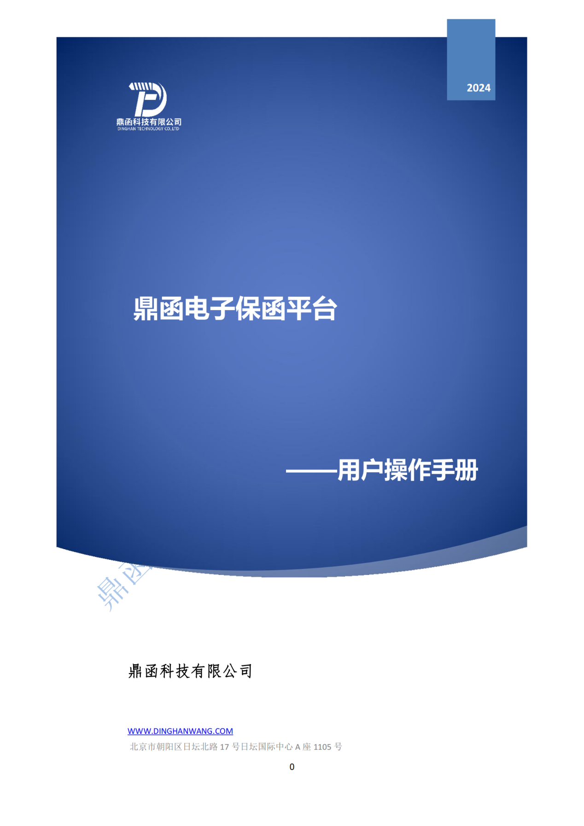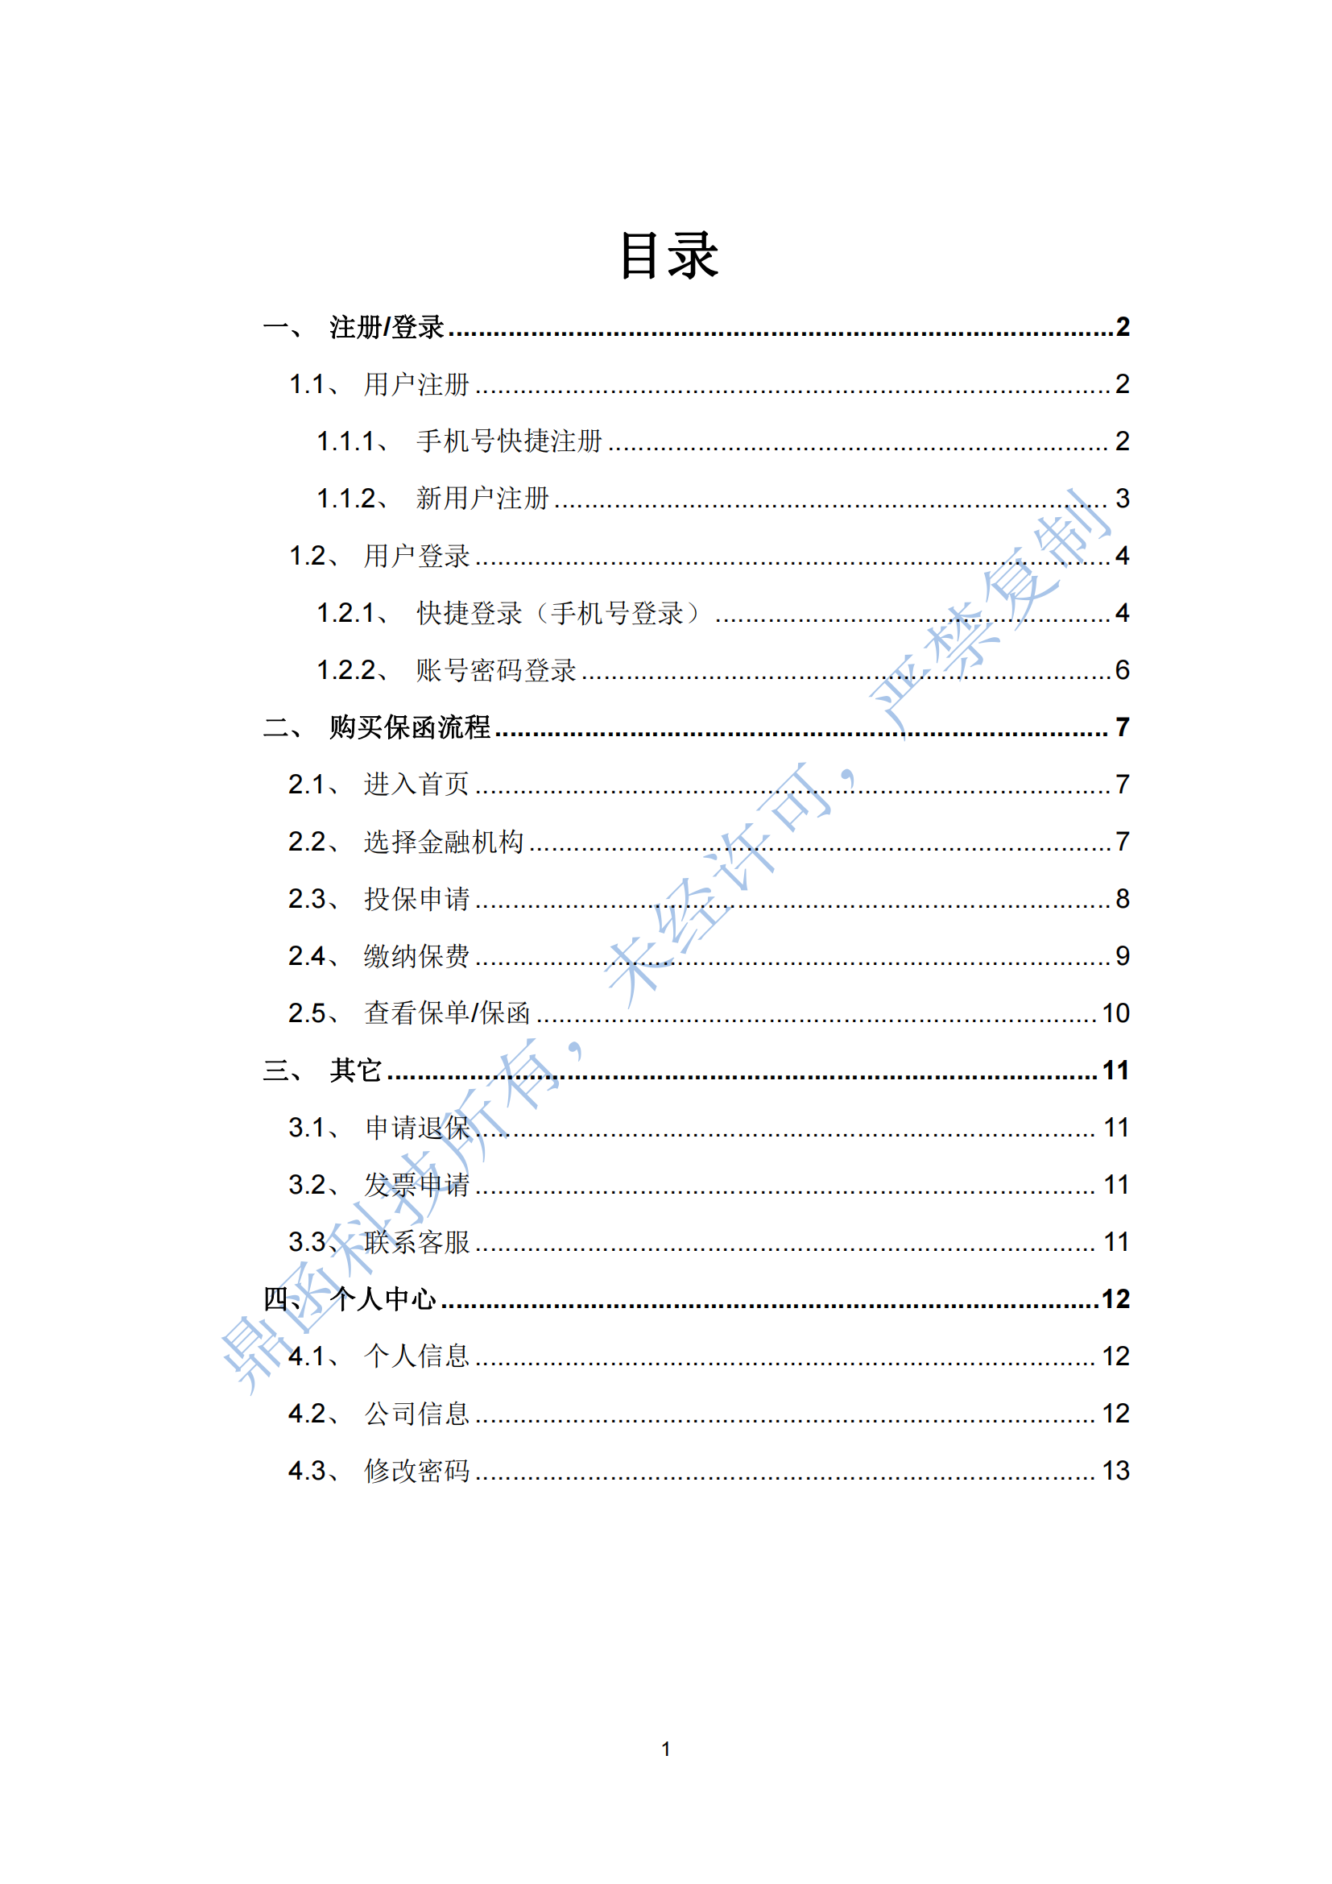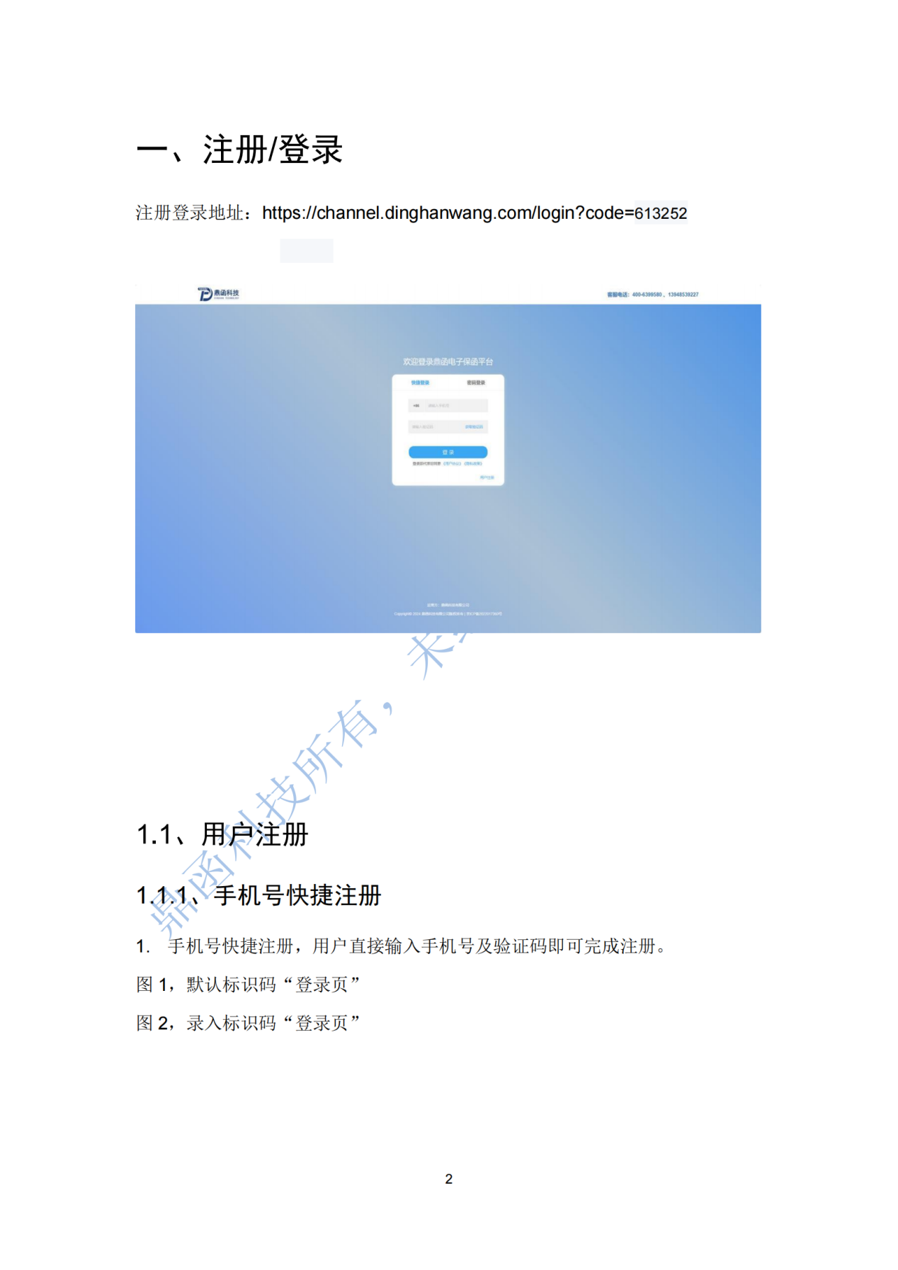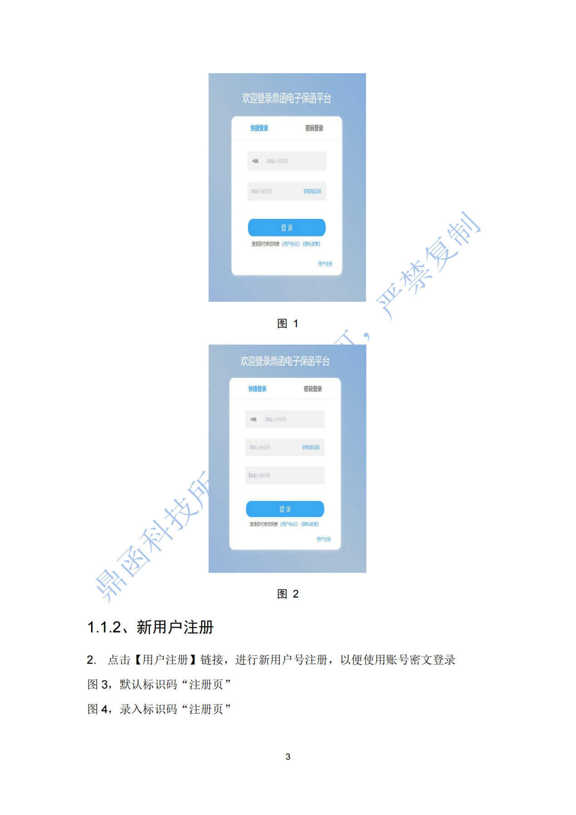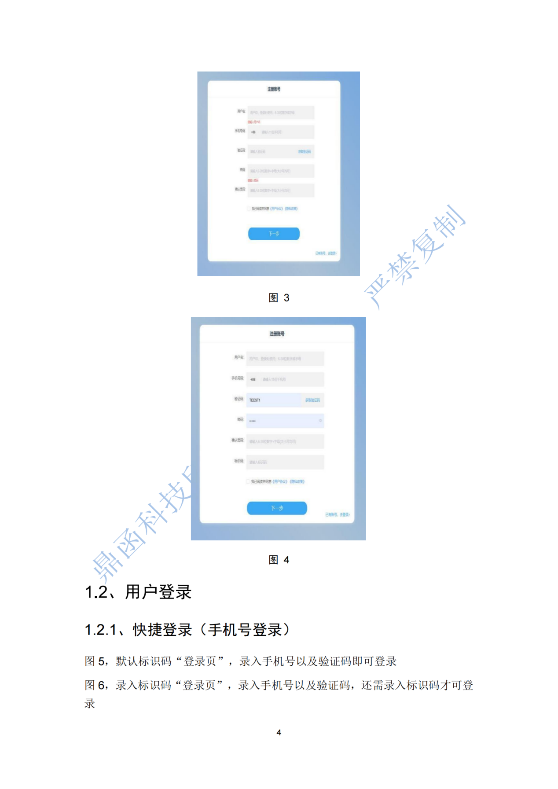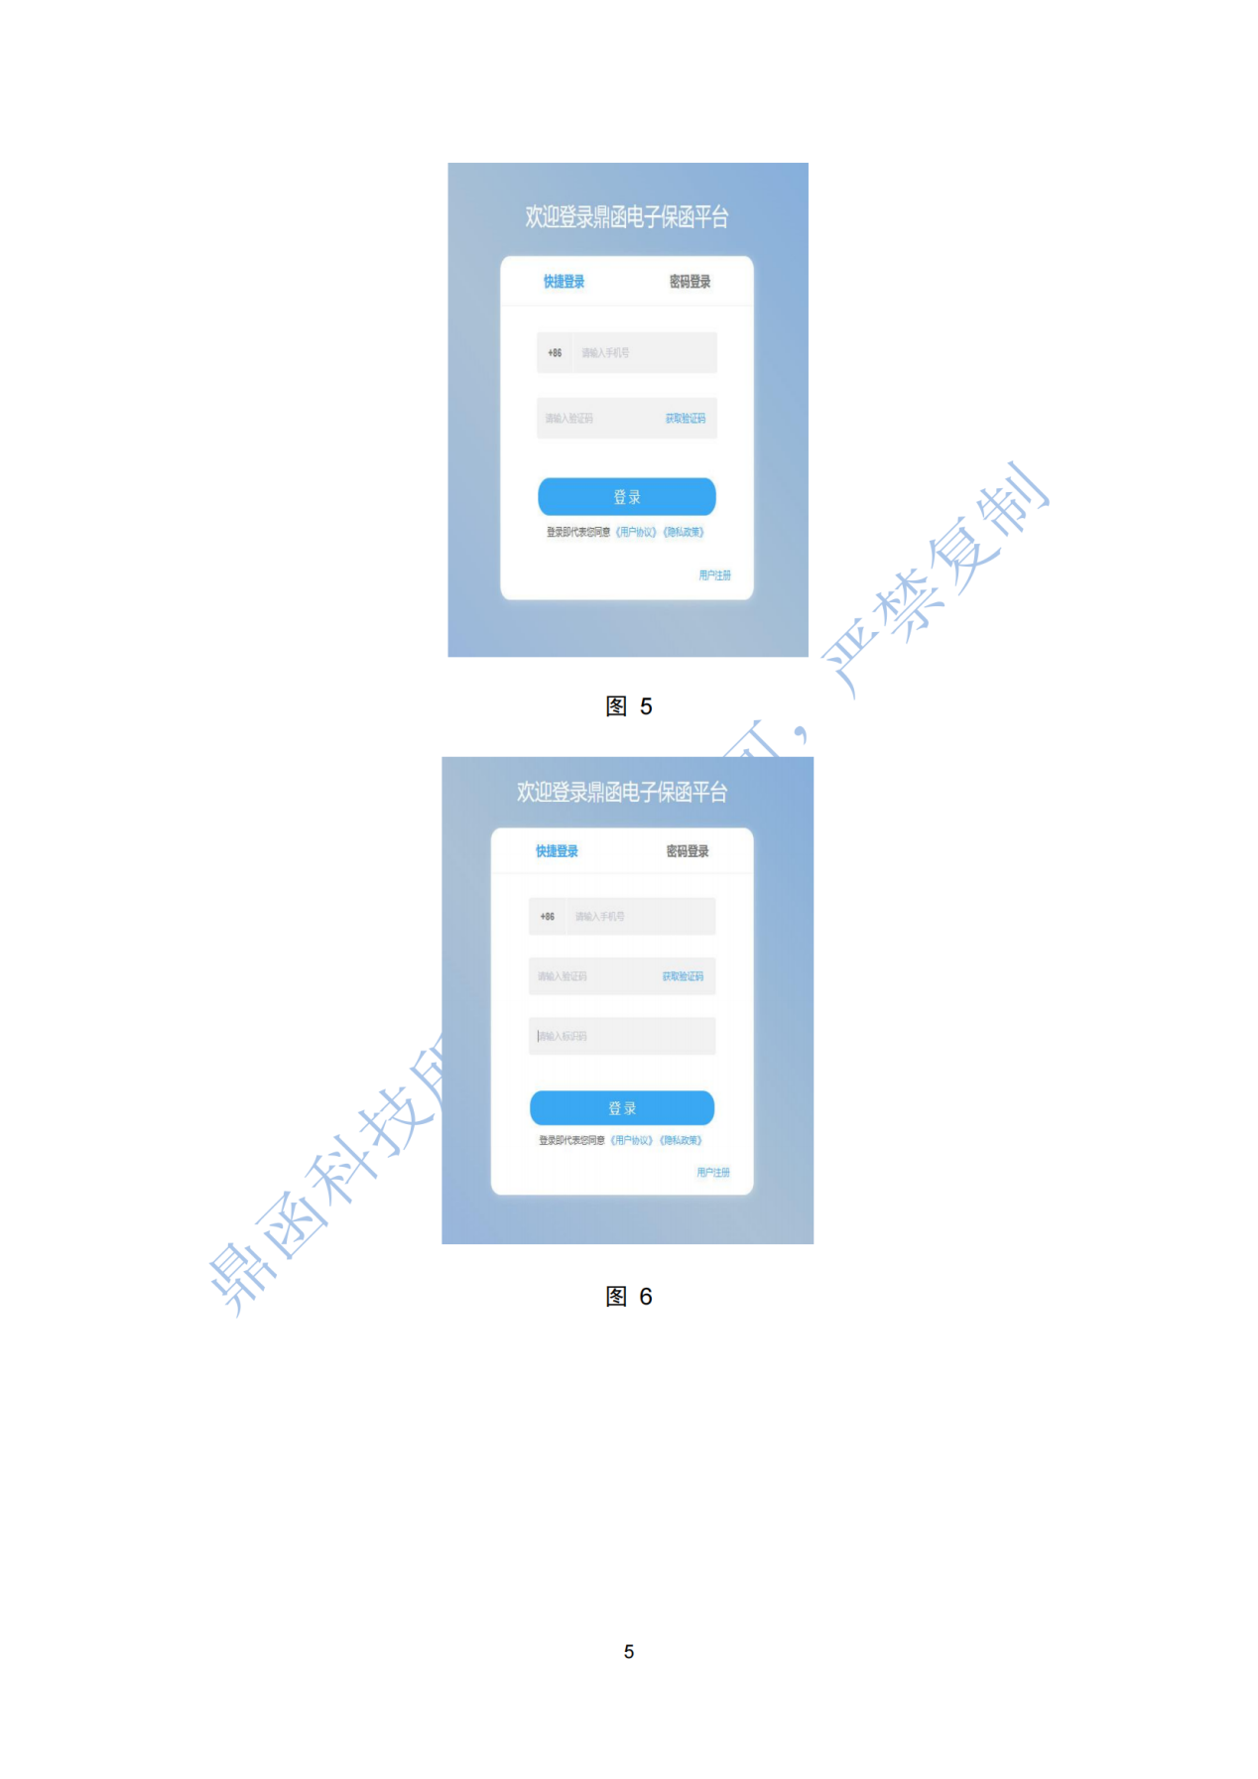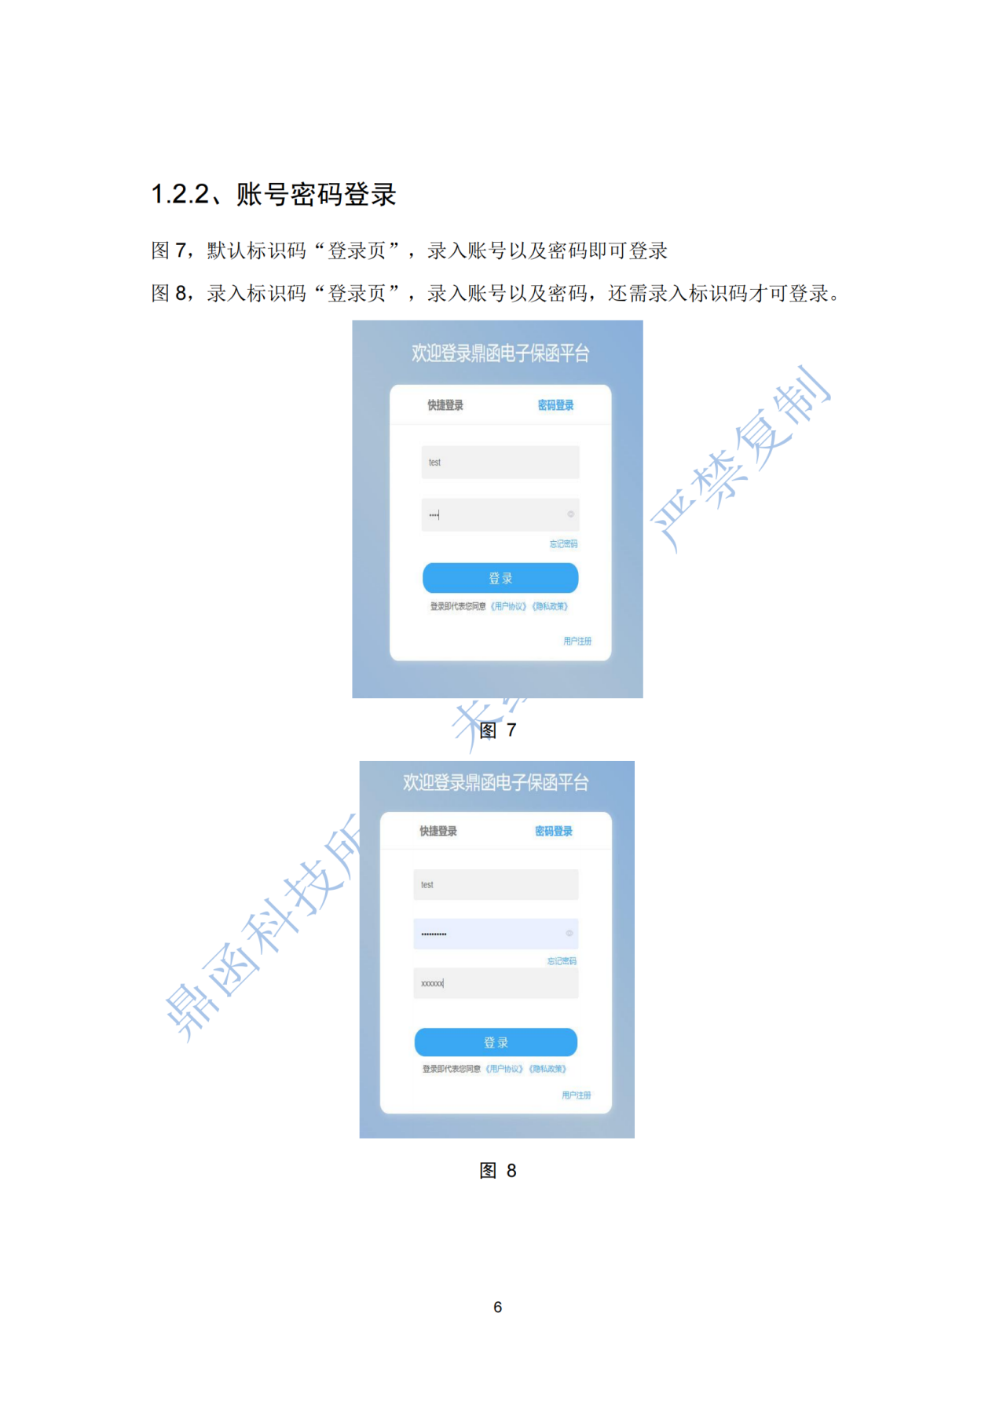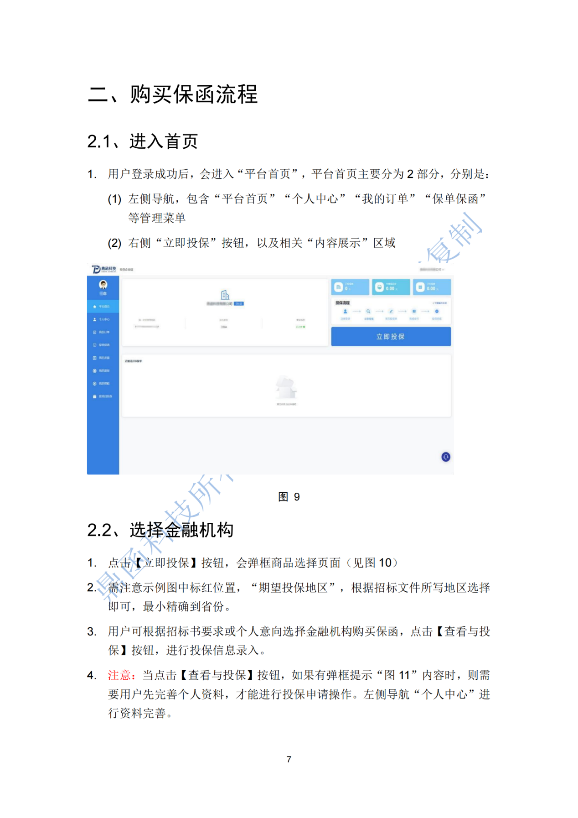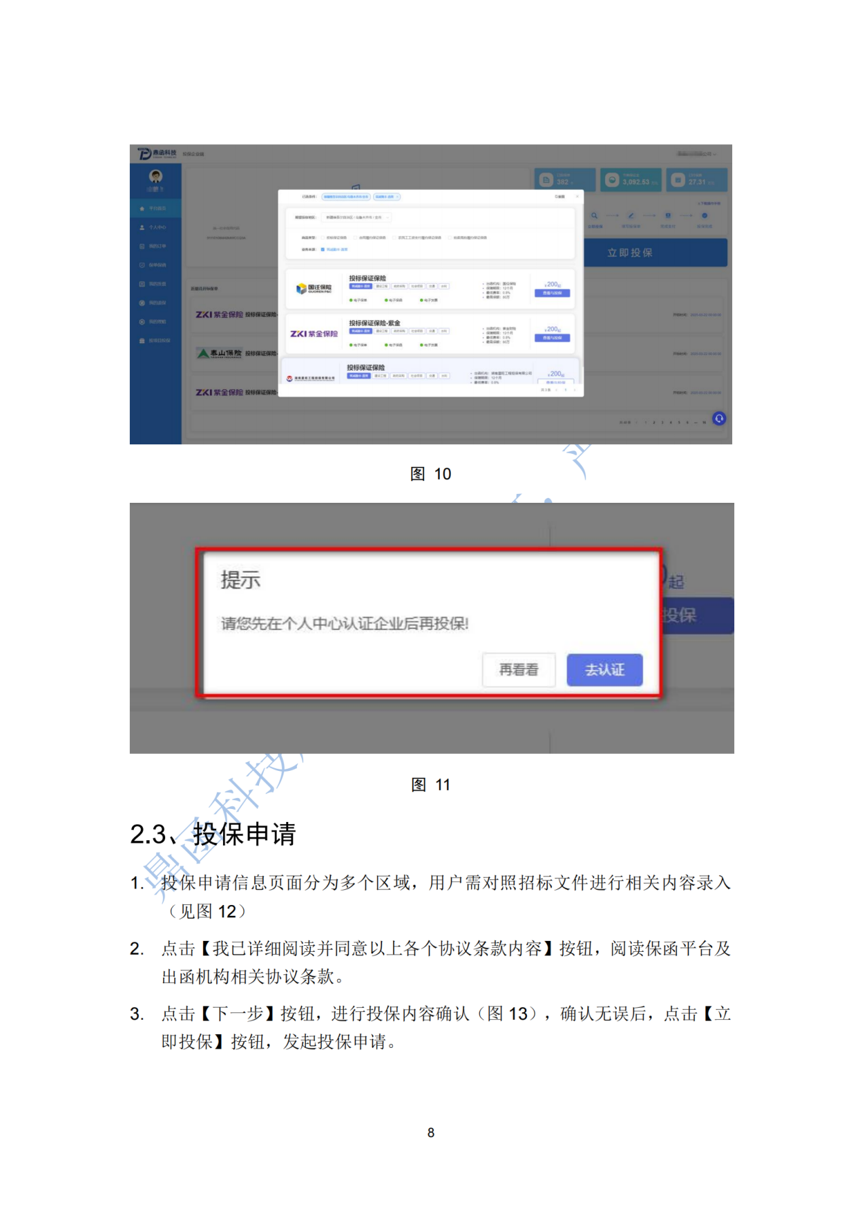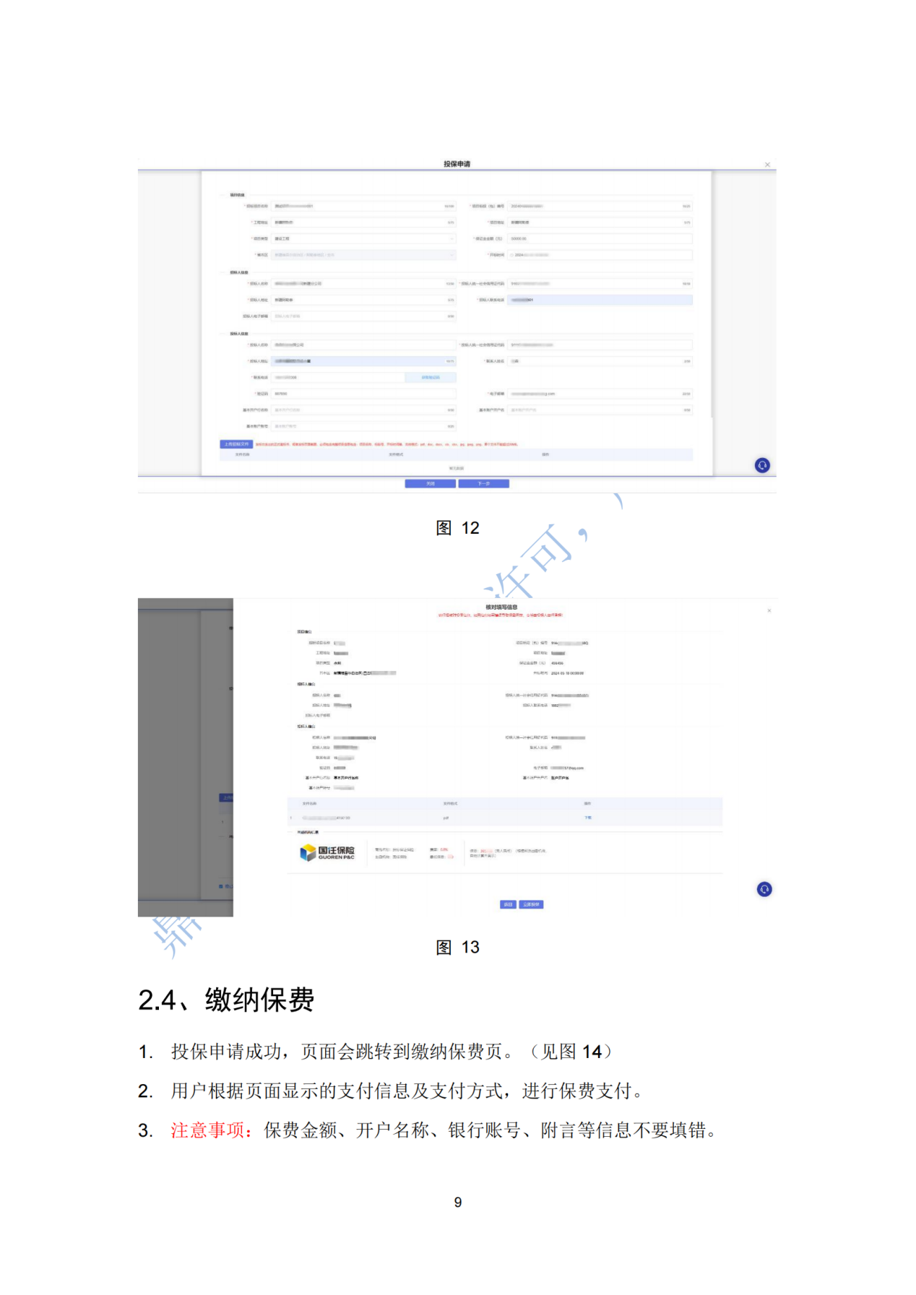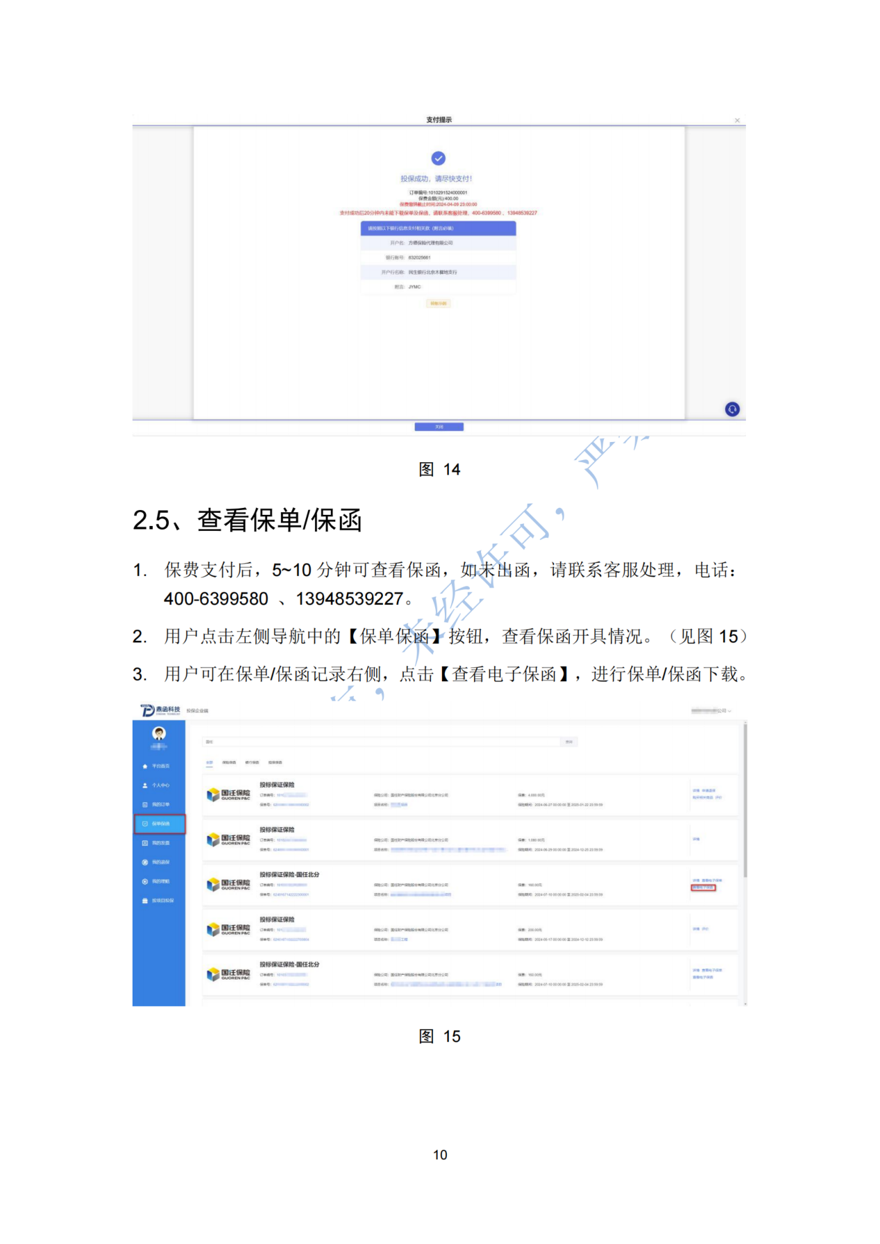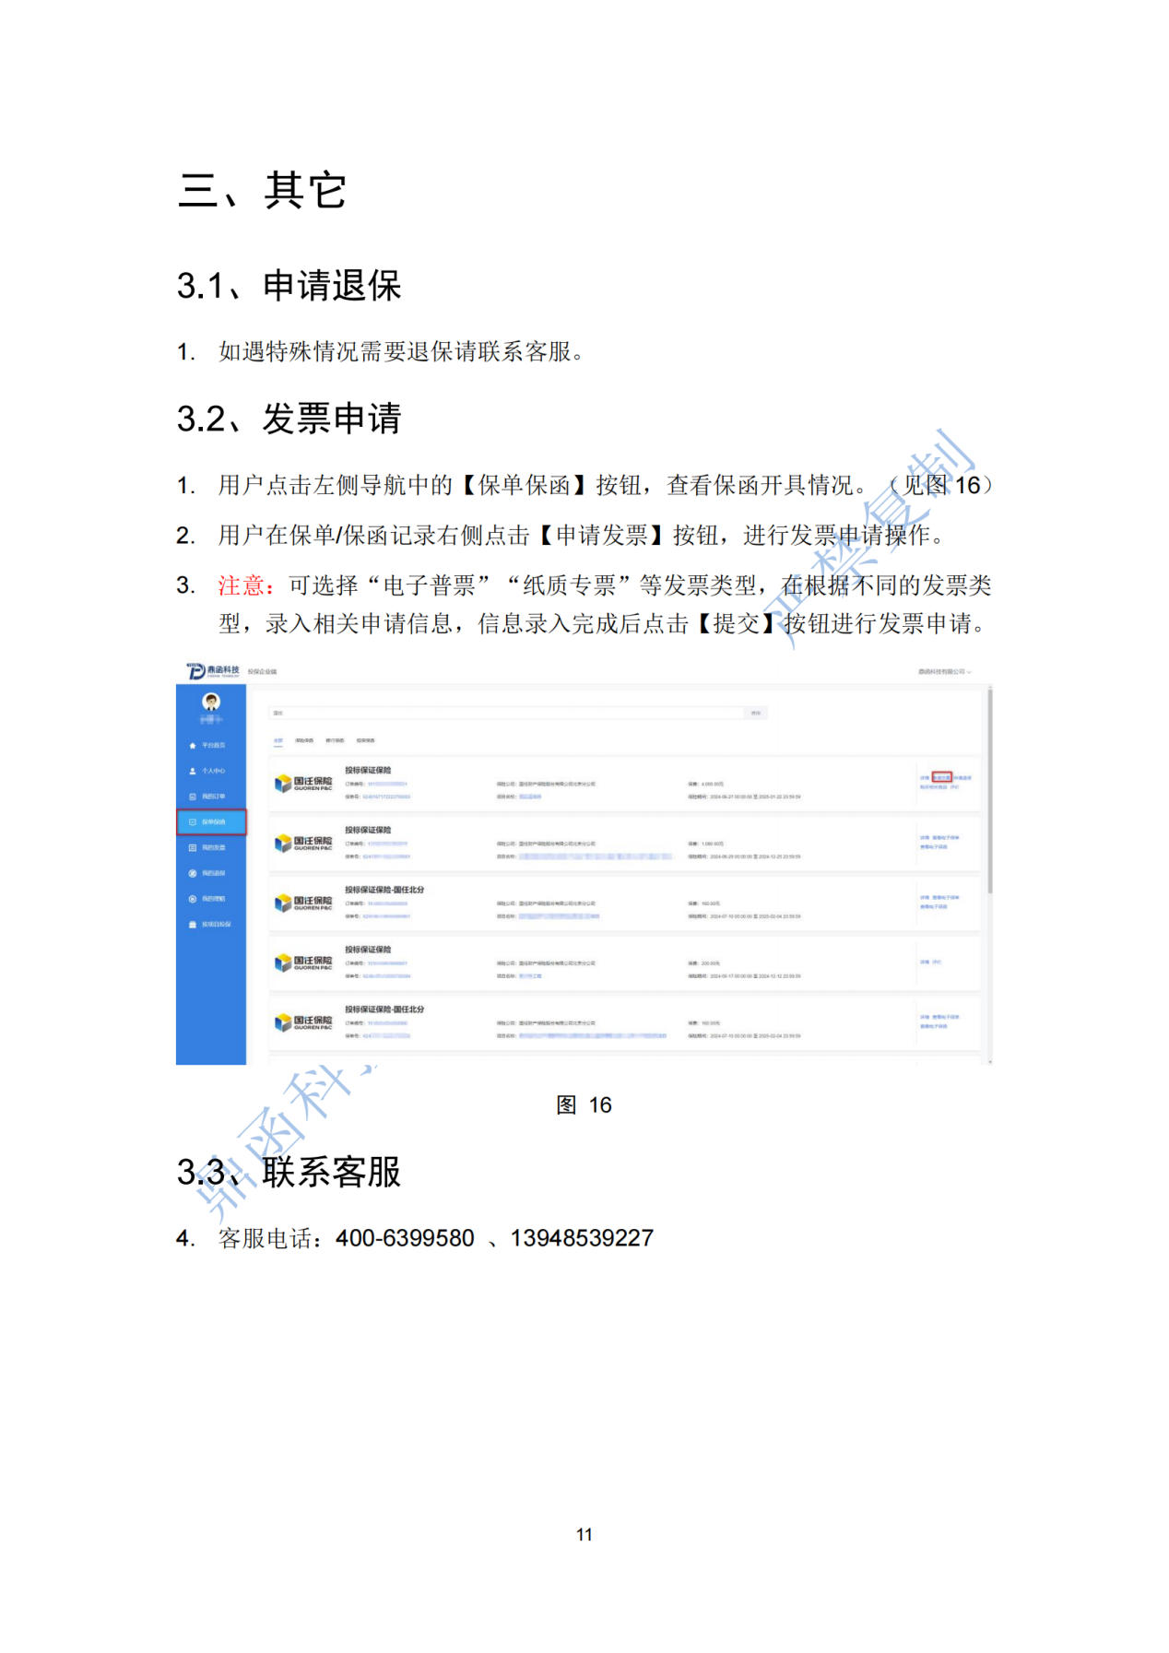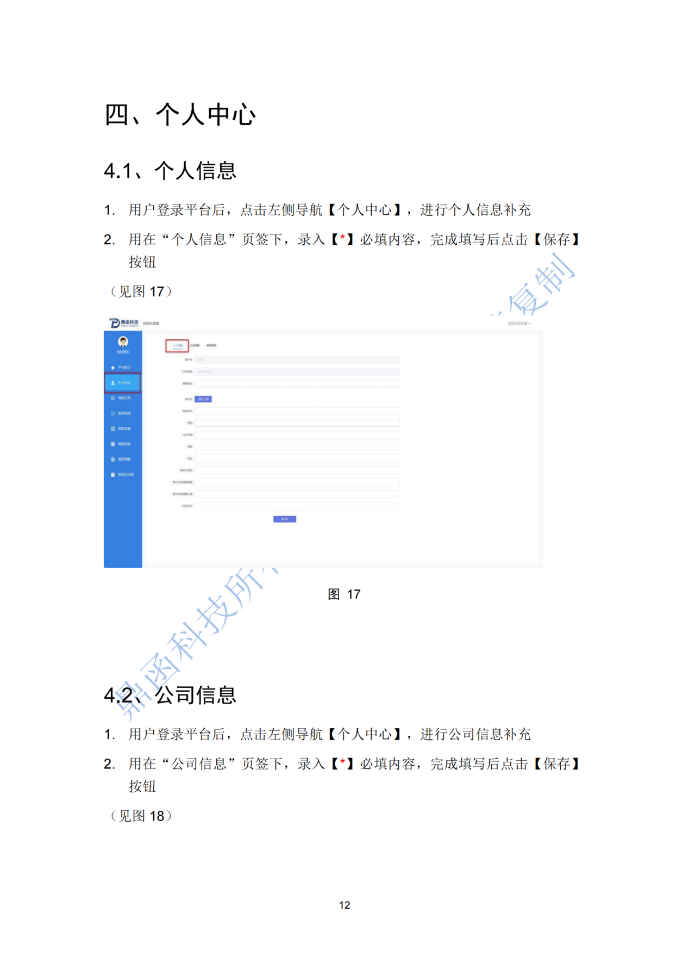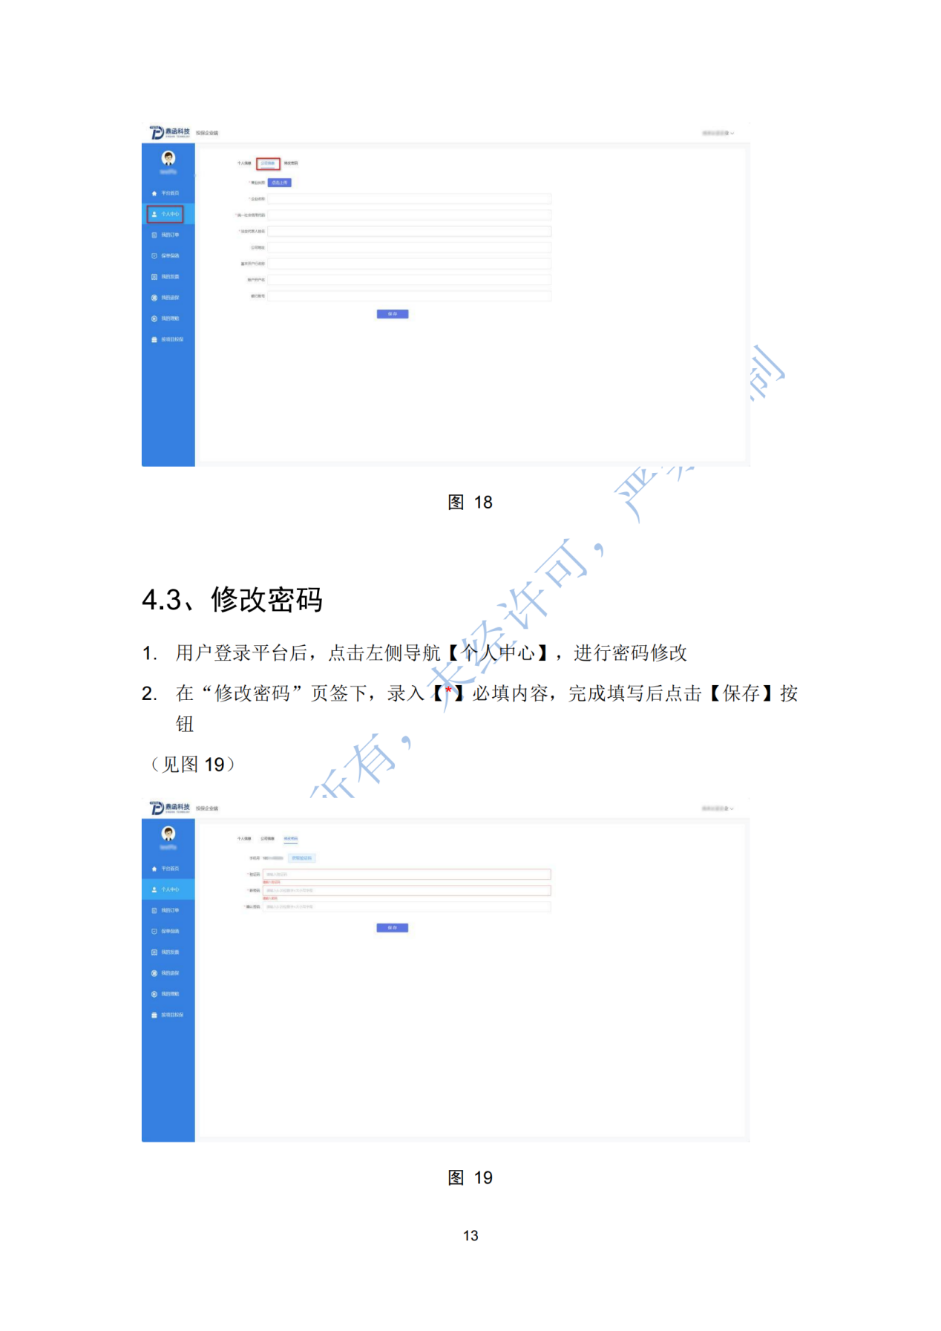

附件5：副食一览表

|  |  |  |  |  |
| --- | --- | --- | --- | --- |
| 序号 | 货物名称 | 单位 | 最高单价限价（元） | 所属行业 |
| 1 | 核桃仁 | 公斤 | 35 | 农、林、牧、渔业 |
| 2 | 红枣 | 公斤 | 30 | 农、林、牧、渔业 |
| 3 | 红糖 | 公斤 | 18 | 工业 |
| 4 | 冰糖 | 公斤 | 18 | 工业 |
| 5 | 白砂糖 | 公斤 | 8 | 工业 |
| 6 | 炒瓜子 | 公斤 | 20 | 农、林、牧、渔业 |
| 7 | 炒花生 | 公斤 | 20 | 农、林、牧、渔业 |
| 8 | 粉条 | 公斤 | 12 | 工业 |
| 9 | 白芝麻 | 公斤 | 18 | 农、林、牧、渔业 |
| 10 | 泡打粉 | 公斤 | 15 | 工业 |
| 11 | 草果 | 公斤 | 50 | 农、林、牧、渔业 |
| 12 | 辣椒面 | 公斤 | 20 | 农、林、牧、渔业 |
| 13 | 海带丝 | 公斤 | 25 | 农、林、牧、渔业 |
| 14 | 紫菜 | 公斤 | 70 | 农、林、牧、渔业 |
| 15 | 味精 | 公斤 | 15 | 工业 |
| 16 | 桂皮 | 公斤 | 40 | 农、林、牧、渔业 |
| 17 | 黑胡椒 | 公斤 | 30 | 农、林、牧、渔业 |
| 18 | 白胡椒 | 公斤 | 40 | 农、林、牧、渔业 |
| 19 | 八角 | 公斤 | 60 | 农、林、牧、渔业 |
| 20 | 胎菊 | 公斤 | 100 | 农、林、牧、渔业 |
| 21 | 虾皮 | 公斤 | 30 | 农、林、牧、渔业 |
| 22 | 砖茶 | 公斤 | 18 | 工业 |
| 23 | 玉米面 | 公斤 | 8 | 农、林、牧、渔业 |
| 24 | 绿豆 | 公斤 | 9 | 农、林、牧、渔业 |
| 25 | 腐竹 | 公斤 | 25 | 工业 |
| 26 | 榨菜（50g） | 袋 | 4 | 工业 |
| 27 | 榨菜(26g) | 袋 | 2.5 | 工业 |
| 28 | 咸鸭蛋（70g） | 个 | 2 | 工业 |
| 29 | 银耳 | 公斤 | 30 | 农、林、牧、渔业 |
| 30 | 黑米 | 公斤 | 10 | 农、林、牧、渔业 |
| 31 | 腐乳（8KG/件） | 件 | 135 | 工业 |
| 32 | 挂面 | 公斤 | 10 | 工业 |
| 33 | 压缩饼干（180g/块 40块/件） | 件 | 125 | 工业 |
| 34 | 豆瓣酱（6kg/桶） | 桶 | 50 | 工业 |
| 35 | 番茄酱 | 公斤 | 10 | 工业 |
| 36 | 木耳（一级） | 公斤 | 70 | 农、林、牧、渔业 |
| 37 | 宽粉 | 公斤 | 15 | 工业 |
| 38 | 脱水菜 | 公斤 | 30 | 工业 |
| 39 | 干花菜 | 公斤 | 32 | 农、林、牧、渔业 |
| 40 | 干萝卜 | 公斤 | 16 | 农、林、牧、渔业 |
| 41 | 枸杞 | 公斤 | 30 | 农、林、牧、渔业 |
| 42 | 鸡精 | 公斤 | 10 | 工业 |
| 43 | 线辣皮子 | 公斤 | 35 | 农、林、牧、渔业 |
| 44 | 香豆粉 | 公斤 | 10 | 农、林、牧、渔业 |
| 45 | 饺子 | 公斤 | 20 | 工业 |
| 46 | 汤圆 | 公斤 | 20 | 工业 |
| 47 | 杂拌糖 | 公斤 | 25 | 工业 |
| 48 | 巴旦木仁 | 公斤 | 55 | 农、林、牧、渔业 |
| 49 | 玉米淀粉 | 公斤 | 10 | 工业 |
| 50 | 花椒粒 | 公斤 | 60 | 农、林、牧、渔业 |
| 51 | 花生米 | 公斤 | 15 | 农、林、牧、渔业 |
| 52 | 黄豆 | 公斤 | 10 | 农、林、牧、渔业 |
| 53 | 花椒粉 | 公斤 | 65 | 农、林、牧、渔业 |
| 54 | 姜粉 | 公斤 | 25 | 农、林、牧、渔业 |
| 55 | 香菇（一级） | 公斤 | 60 | 农、林、牧、渔业 |
| 56 | 红豆 | 公斤 | 15 | 农、林、牧、渔业 |
| 57 | 花豆 | 公斤 | 17 | 农、林、牧、渔业 |
| 58 | 芸豆 | 公斤 | 20 | 农、林、牧、渔业 |
| 59 | 扁豆 | 公斤 | 15 | 农、林、牧、渔业 |
| 60 | 薏米 | 公斤 | 14 | 农、林、牧、渔业 |
| 61 | 黑豆 | 公斤 | 13 | 农、林、牧、渔业 |
| 62 | 小米 | 公斤 | 11 | 农、林、牧、渔业 |
| 63 | 葡萄干 | 公斤 | 20 | 农、林、牧、渔业 |
| 64 | 无花果干 | 公斤 | 32 | 农、林、牧、渔业 |
| 65 | 杏干 | 公斤 | 30 | 农、林、牧、渔业 |
| 66 | 香叶 | 公斤 | 25 | 农、林、牧、渔业 |
| 67 | 孜然粉 | 公斤 | 30 | 农、林、牧、渔业 |
| 68 | 月饼 | 公斤 | 30 | 工业 |
| 69 | 粽子 | 公斤 | 20 | 工业 |
| 70 | 馓子 | 公斤 | 30 | 工业 |
| 71 | 荞麦面 | 公斤 | 15 | 工业 |
| 72 | 鸡蛋 | 公斤 | 13 | 农、林、牧、渔业 |
| 73 | 酱油 | 公斤 | 5 | 工业 |
| 74 | 醋 | 公斤 | 5 | 工业 |